INFORME DE FISCALIZACIÓN AMBIENTAL

INSPECCIÓN AMBIENTAL

HOTEL EXPLORA TORRES DEL PAINE

DFZ-2014-2251-XII-RCA-IA

 | Nombre | Firma
Aprobado | Eduardo Rodríguez S.
Revisado | Juan Harries M.
Elaborado | Andy Morrison B.

Tabla de Contenidos
Tabla de Contenidos 2
1. RESUMEN. 3
2. IDENTIFICACIÓN DEL PROYECTO, INSTALACIÓN, ACTIVIDAD O FUENTE FISCALIZADA 4
2.1. Antecedentes Generales 4
2.2. Ubicación y Layout 5
3. INSTRUMENTOS DE GESTIÓN AMBIENTAL QUE REGULAN LA ACTIVIDAD FISCALIZADA. 9
4. ANTECEDENTES DE LA ACTIVIDAD DE FISCALIZACIÓN. 10
4.1. Motivo de la Actividad de Fiscalización. 10
4.2. Materia Específica Objeto de la Fiscalización Ambiental. 10
4.3. Aspectos relativos a la ejecución de la Inspección Ambiental. 10
4.3.1. Antecedentes de la inspección. 10
4.3.2. Esquema de recorrido. 11
4.3.3. Detalle del Recorrido de la Inspección. 12
4.4. Aspectos relativos al Seguimiento Ambiental 13
4.4.1. Documentos Revisados 13
5. HECHOS CONSTATADOS. 14
5.1. Calidad de efluente. 14
5.2. Manejo de lodos. 22
5.3. Ubicación de puntos de descarga. 23
5.4. Plan de Contingencia. 25
5.5. Afectación de Flora y/o Vegetación 28
5.6. Pérdida o Alteración de hábitat para fauna. 32
5.7. Afectación de suelo. 33
5.8. Afectación al Paisaje. 34
5.9. Manejo de purines o estiércol o camas sucias. 36
5.10. Manejo de emisiones acústicas. 39
5.11. Manejo de residuos líquidos. 41
5.12. Sistema de tratamiento de residuos líquidos, obras y autorizaciones asociadas. 43
5.13. Manejo de Residuos Sólidos. 48
6. OTROS HECHOS. 50
7. CONCLUSIONES. 53
8. DOCUMENTACIÓN SOLICITADA Y ENTREGADA. 62
9. ANEXOS. 63

RESUMEN.

El presente documento da cuenta de los resultados de la actividad de fiscalización ambiental realizada por la Superintendencia del Medio Ambiente, junto a la Corporación Nacional Forestal (CONAF), el Servicio Agrícola y Ganadero (SAG) y la Seremi de Salud Magallanes, a la instalación “Hotel Explora Torres del Paine”, desarrollada el día 11 de noviembre de 2014.

El Hotel Explora perteneciente a la empresa Explora Chile S.A. se encuentra emplazado al interior del Parque Nacional Torres del Paine, específicamente en el sector del "Salto Chico". Esta instalación permite entregar servicios de hospedaje, alimentación y recreación a huéspedes de diversas nacionalidades que visitan el sector.

Respecto de los proyectos aprobados ambientalmente en la instalación, el primero de ellos data del año 2002 (“Caballerizas Hotel Explora S.A.", RCA N°138/2002), y consistió en habilitar la infraestructura necesaria para mantener en buen estado los caballares que entregan el servicio de excursiones al interior del Parque, considerándose instalaciones para el personal que labora en el recinto, establos, corrales de pastoreo y servicios básicos.

Posteriormente el año 2003 se aprobaron ambientalmente los proyectos "Ampliación Hotel Salto Chico" (RCA N°117/2003) y "Reposición Embarcación en Lago Pehoé, Parque Nacional Torres del Paine - Hotel Salto Chico" (RCA N°199/2003). Respecto del primer proyecto, éste consistió en construir un nuevo cuerpo del Hotel a partir del edificio preexistente, con habitaciones para 20 huéspedes, tienda, bodega, oficina y 11 habitaciones para el personal, considerándose además la optimización de la planta de tratamiento de aguas servidas del recinto y su sistema de infiltración. En cuanto al segundo proyecto, consistió en el reemplazo de la embarcación preexistente utilizada para el traslado de los huéspedes del hotel a través del Lago Pehoé hasta el sector del Refugio Pehoé, por una embarcación tipo catamarán más moderna, segura y cómoda.

Finalmente, el año 2006 se aprobó ambientalmente el proyecto denominado "Modificación Sistema de Disposición Final Efluente - Planta de Tratamiento Hotel Salto Chico" (RCA N°004/2006), el cual contempló la modificación del lugar de descarga del efluente de las 2 plantas de tratamiento de aguas servidas de la instalación, considerándose la evacuación normal de éstas al Río Paine mediante un emisario, además de la posibilidad de efectuar su descarga hacia una antigua fosa séptica, en caso extremo ante fallas del sistema.

Las materias relevantes objeto de la fiscalización incluyeron Calidad de efluente; Caudal afluente y efluente, de acuerdo a diseño; Manejo de lodos; Plan de Contingencia; Ubicación de puntos de descarga; Uso de By-Pass sólo en caso autorizado; Afectación de Flora y/o Vegetación; Pérdida/Alteración de hábitat para Fauna; Afectación de Suelo; Afectación al Paisaje; Pérdida/Alteración de hábitat acuático; Manejo de purines o estiércol o camas sucias; Manejo de emisiones acústicas; Manejo de residuos líquidos; Sistema de tratamiento de Riles, obras y autorizaciones asociadas; y Manejo de Residuos Sólidos.

Entre los principales hechos constatados que representan no conformidades se encuentran: No conformidades al D.S. MINSEGPRES N°90/00 en las aguas servidas tratadas que son descargadas al Río Paine; No remitir a la SMA informes mensuales con los resultados de los monitoreos de autocontrol del efluente de sus plantas de tratamiento de aguas servidas; Realizar el vertimiento de una parte del efluente final de las plantas de tratamiento de aguas servidas en un punto inmediatamente adyacente a la orilla del Río Paine; No mantener operativa la antigua fosa séptica del hotel ante contingencias; Utilizar una superficie para pastoreo de caballares superior a la aprobada ambientalmente; No realizar la adecuada mantención de los cercos utilizados para delimitar las áreas de pastoreo; No elaborar los informes de seguimiento ambiental vinculados a las componentes de fauna, vegetación y flora, contemplados para el proyecto de caballerizas; Disponer parte de los residuos provenientes de las pesebreras sobre el suelo, en diferentes lugares situados en los alrededores del sector de caballerizas y no acreditar la disposición final de dichos residuos en un vertedero autorizado; No contar con una cámara o dispositivo habilitado para poder efectuar adecuadamente la toma de muestras de efluentes líquidos; e Instalar y mantener en operación una caldera alimentada por biomasa sin haber sido sometida al SEIA.

IDENTIFICACIÓN DEL PROYECTO, INSTALACIÓN, ACTIVIDAD O FUENTE FISCALIZADA

Antecedentes Generales

Identificación de la actividad, instalación, proyecto o fuente fiscalizada:
Hotel Explora Torres del Paine
Región:  Magallanes y Antártica Chilena | Ubicación específica de la actividad, proyecto o fuente fiscalizada:  Sector Salto Chico, Parque Nacional Torres del Paine.
Provincia:
Última Esperanza
Comuna:
Torres del Paine
Titular de la actividad, instalación, proyecto o fuente fiscalizada:  Explora Chile S.A. | RUT o RUN:  96.566.100-K
Domicilio titular:  Avenida Américo Vespucio Sur N°80, Piso 5, Santiago. | Correo electrónico:  jnitrigual@ngestion.cl
Teléfono:
2-23952505
Identificación del representante legal:  Jorge Swett Tobar | RUT o RUN:  13.190.900-4
Domicilio representante legal:  Avenida Américo Vespucio Sur N°80, Piso 5, Santiago. | Correo electrónico:  ecarreno@explora.com
Teléfono:
2-23952505
Fase de la actividad, proyecto o fuente fiscalizada:
RCA N°138/2002: Operación (RCA en edición por el titular).
RCA N°117/2003: Operación (RCA en edición por el titular).
RCA N°199/2003: Operación (RCA en edición por el titular).
RCA N°004/2006: Operación (RCA en edición por el titular).

Ubicación y Layout

Figura 1. Mapa de ubicación local (Fuente: Elaboración propia en base a imagen NEPAssist – SMA)

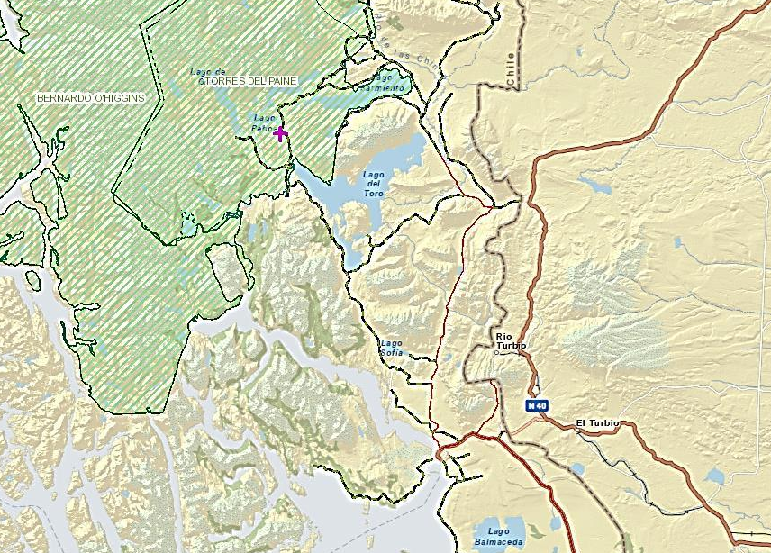
Puerto Natales
Ruta Y-150
Ruta Y-150
Ruta 9
Ruta Y-150
Hotel Explora
Torres del Paine
Caballerizas
Ruta Y-290
Ruta 9
N
Coordenadas UTM de referencia Hotel Explora Torres del Paine
Datum: WGS84 | Huso: 18 Sur | UTM N: 4.335.334 m | UTM E: 640.549 m
Coordenadas UTM de referencia Caballerizas
Datum: WGS84 | Huso: 18 Sur | UTM N: 4.329.406 m | UTM E: 641.863 m
Ruta de acceso: Se accede a la instalación a través de la Portería Serrano del Parque Nacional Torres del Paine, transitando desde la ciudad de Puerto Natales por la Ruta 9 en dirección Norte hasta su empalme con la Ruta Y-290 (Camino a Lago Sofía), para posteriormente continuar por esta última en dirección Norte hasta empalmar con la Ruta Y-150, lugar donde se debe girar hacia la derecha y continuar según corresponda:
- A Caballerizas: transitando aproximadamente 1,2 kilómetros, para posteriormente girar hacia la izquierda y continuar por un camino interior unos 430 metros.
- A Hotel Explora, Planta de Tratamiento de aguas servidas y embarcación para navegación en Lago Pehoé: transitando aproximadamente unos 9 kilómetros, para finalmente girar a la izquierda en el acceso al sector de Salto Chico.

Alternativamente se puede acceder a la instalación a través de la Portería Sarmiento del Parque Nacional Torres del Paine, transitando desde Puerto Natales por la misma Ruta 9 en dirección Norte hasta su empalme con la Ruta Y-150 (unos 29,5 kilómetros al norte de la localidad de Cerro Castillo) y continuando por esta última según corresponda:
- A Hotel Explora, Planta de Tratamiento de aguas servidas y embarcación para navegación en Lago Pehoé: transitando aproximadamente 47,6 kilómetros bordeando el Lago Sarmiento, para finalmente girar a la derecha en el acceso al sector de Salto Chico.
- A Caballerizas: transitando aproximadamente 55,4 kilómetros (7,8 kilómetros desde el acceso al sector de Salto Chico), para posteriormente girar hacia la derecha (en desvío ubicado a 1 kilómetro luego de cruzar el Puente Weber) y continuar unos 430 metros por un camino interior.

Figura 2. Layout del proyecto – Sector Hotel Explora (Fuente: Elaboración propia en base a imagen NEPAssist – SMA)

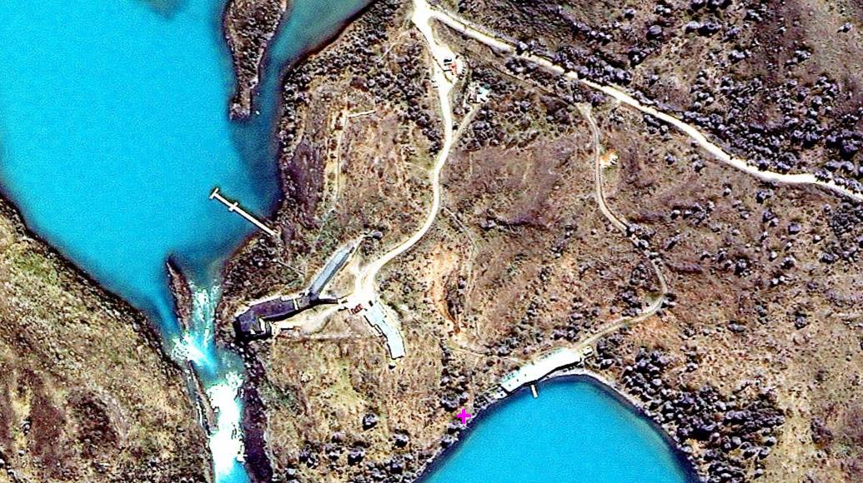
Área de Mantenimiento, lavandería y caldera
Cancha de infiltración (Contingencia)
Sala de Basura
Área Pabellón de Personal y Piscinas (Casa Bote)
Plantas de Tratamiento de Aguas Servidas
Embarcadero catamarán
Pozo de drenaje proyecto original
Ampliación Hotel
Punto descarga plantas de tratamiento
N

Figura 3. Layout del proyecto – Sector Caballerizas (Fuente: Elaboración propia en base a imagen NEPAssist – SMA)

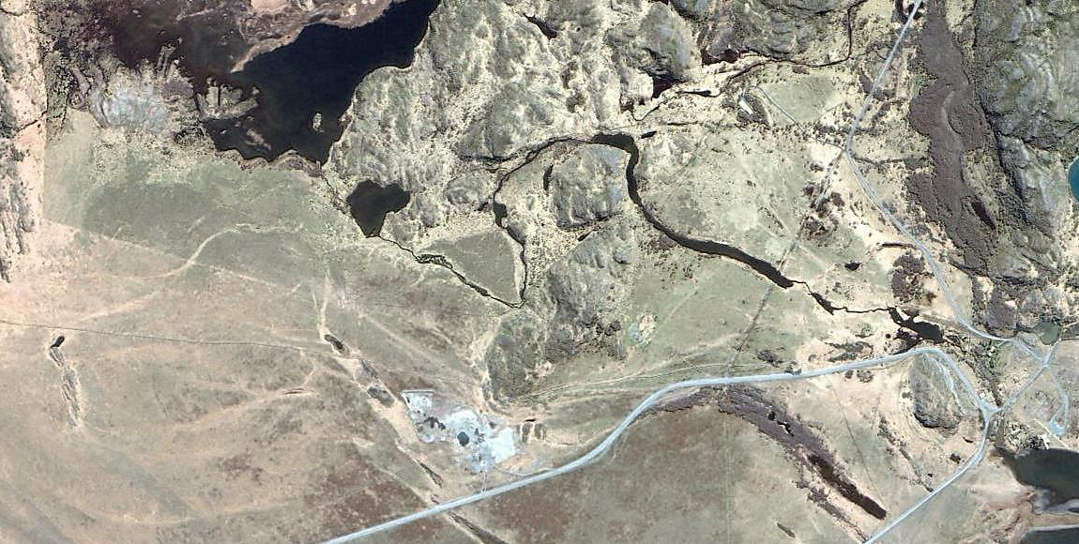
Caseta Generador eléctrico
Sala de Basura
Áreas de pastoreo
Caballerizas
N

INSTRUMENTOS DE GESTIÓN AMBIENTAL QUE REGULAN LA ACTIVIDAD FISCALIZADA.

Identificación de Instrumentos de Gestión Ambiental que regulan la actividad, proyecto o fuente fiscalizada.
N° | Tipo de instrumento | N°/  Descripción | Fecha | Comisión / Institución | Nombre de la actividad, proyecto o fuente regulada | Comentarios | Instrumento fiscalizado
1 | RCA | 138 | 02/07/02 | COREMA Región de Magallanes y Antártica Chilena | DIA Proyecto "Caballerizas Hotel Explora S.A." | --- | SI
2 | RCA | 117 | 03/07/03 | COREMA Región de Magallanes y Antártica Chilena | DIA Proyecto “Ampliación Hotel Salto Chico” | --- | SI
3 | RCA | 199 | 13/10/03 | COREMA Región de Magallanes y Antártica Chilena | DIA Proyecto “Reposición Embarcación en Lago Pehoé, Parque Nacional Torres del Paine - Hotel Salto Chico” | --- | SI
4 | RCA | 004 | 11/01/06 | COREMA Región de Magallanes y Antártica Chilena | DIA Proyecto “Modificación Sistema de Disposición Final Efluente - Planta de Tratamiento Hotel Salto Chico” | --- | SI
5 | Norma de Emisión | 90 | 30/05/00 | MINSEGPRES | Norma de Emisión para la regulación de contaminantes asociados a las descargas de residuos líquidos a aguas marinas y continentales superficiales | --- | SI

ANTECEDENTES DE LA ACTIVIDAD DE FISCALIZACIÓN.

Motivo de la Actividad de Fiscalización.

Motivo:  Programada | Descripción del motivo:  Según Resolución Ex. SMA N°4/2014 que fija Programa y Subprogramas Sectoriales de Fiscalización Ambiental de Resoluciones de Calificación Ambiental para el año 2014.

Materia Específica Objeto de la Fiscalización Ambiental.

- Calidad de efluente.
- Caudal afluente y efluente, de acuerdo a diseño.
- Manejo de lodos.
- Plan de Contingencia.
- Ubicación de puntos de descarga.
- Uso de By-Pass sólo en caso autorizado.
- Afectación de Flora y/o Vegetación.
- Pérdida/Alteración de hábitat para Fauna.
- Afectación de Suelo.
- Afectación al Paisaje.
- Pérdida/Alteración de hábitat acuático.
- Manejo de purines o estiércol o camas sucias.
- Manejo de emisiones acústicas.
- Manejo de residuos líquidos.
- Sistema de tratamiento de Riles, obras y autorizaciones asociadas.
- Manejo de Residuos Sólidos.

Aspectos relativos a la ejecución de la Inspección Ambiental.

Antecedentes de la inspección.

Fecha de realización: 11/11/2014 | Hora de inicio: 10:00 |  | Hora de finalización: 19:00
Fiscalizador encargado de la actividad:  Andy Morrison Bencich |  |  | Órgano:  Superintendencia del Medio Ambiente
Fiscalizadores participantes:  Juan Ivanovich Segovia  Rodrigo Rodríguez Gutiérrez  Gladys Milic Yaeger  Felipe Vargas Icónomos  Rolando Igor Cañoles |  |  | Órgano(s):  Corporación Nacional Forestal  Corporación Nacional Forestal  Servicio Agrícola y Ganadero  Servicio Agrícola y Ganadero  Seremi de Salud Magallanes
Existió oposición al ingreso: NO |  | Existió auxilio de fuerza pública: NO
Existió colaboración por parte de los fiscalizados: SI |  | Existió trato respetuoso y deferente: SI
Entrega de antecedentes solicitados: SI |  | Entrega de acta: SI (Ver Anexo 1)
Observaciones: ---

Esquema de recorrido.

Figura 4. Detalle de estaciones de recorrido Sector Hotel Explora (Fuente: Elaboración propia en base a imagen Google Earth de fecha 19/11/2013)

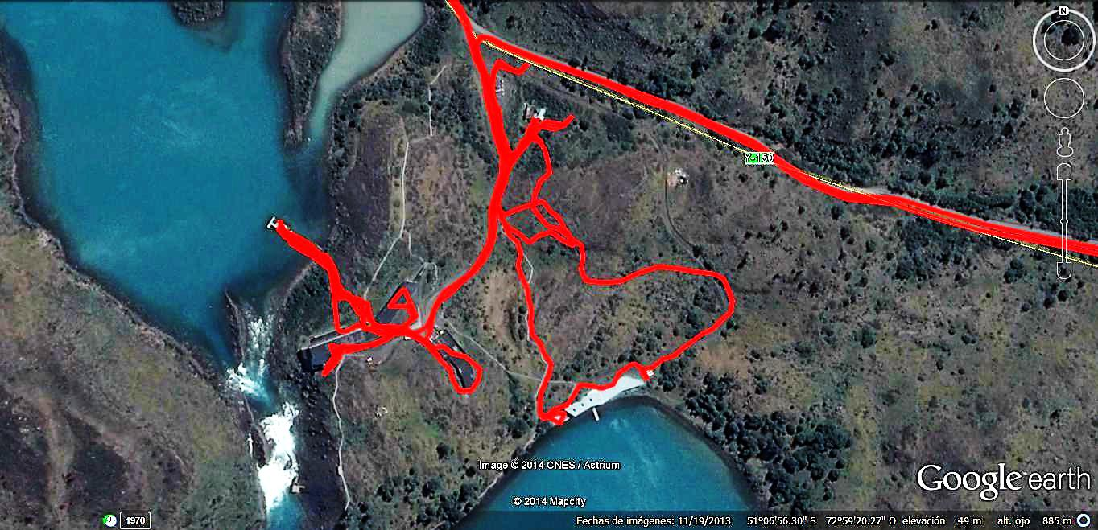

N
E-6
E-4
E-5

E-1
E-15
E-12
E-2

E-13
E-3

E-14

Figura 5. Detalle de estaciones de recorrido Sector Caballerizas (Fuente: Elaboración propia en base a imagen Google Earth de fecha 19/11/2013)

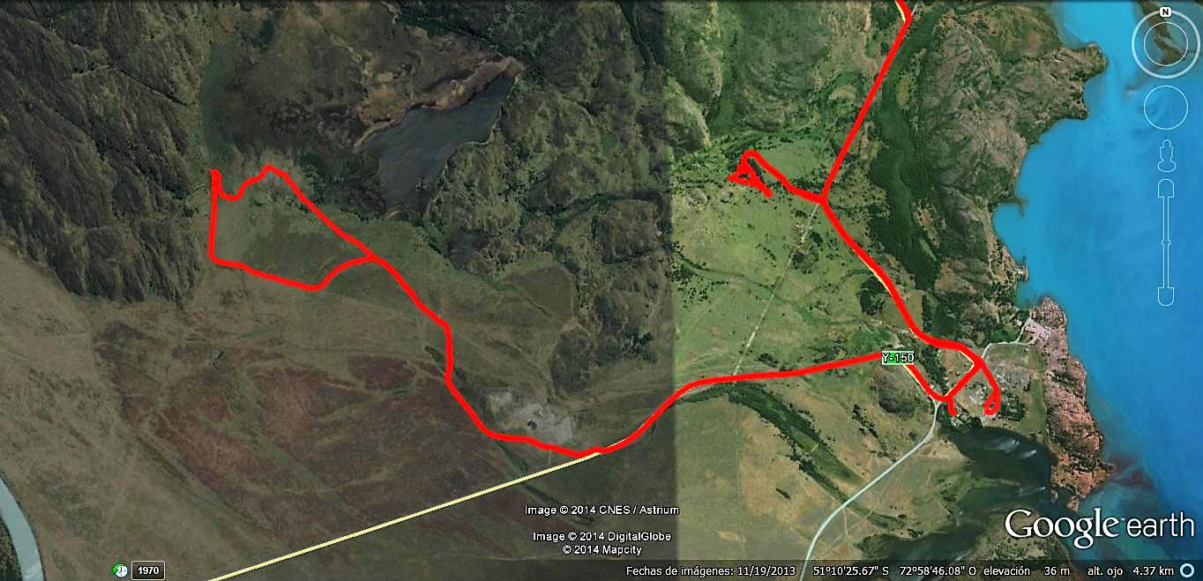

N
E-9
E-7

E-8
E-11
E-10

Detalle del Recorrido de la Inspección.

N° de estación | Nombre del sector | Descripción estación
1 | Catamarán Explora | Corresponde a la embarcación (nave) utilizada para efectuar el transporte de pasajeros hospedados en el hotel hacia el sector de Paine Grande, lugar desde donde pueden iniciar circuitos de trekking.
2 | Ampliación Hotel Explora | Corresponde al ala del hotel de construcción más reciente, la cual fue aprobada ambientalmente mediante RCA N°117/2003.
3 | Caldera de calefacción por biomasa | Corresponde a una caldera alimentada por biomasa, instalada en un lugar adyacente al área de mantenimiento, la cual es utilizada para calefaccionar el hotel.
4 | Sala para depósito de basura del hotel | Corresponde al lugar habilitado para efectuar el acopio temporal centralizado de los residuos sólidos domiciliarios generados en el hotel, para su posterior transporte y disposición.
5 | Plantas de Tratamiento de aguas servidas | Corresponde a las 2 plantas utilizadas para efectuar el tratamiento de las aguas servidas generadas en el hotel y área de mantenimiento, además de los efluentes líquidos provenientes de los sectores de Casa Bote, lavandería y lavado de vehículos; para su posterior disposición en el Río Paine.
6 | Pozo drenaje/Fosa séptica proyecto original | Corresponde al lugar donde se emplazaba la antigua fosa séptica del hotel.
7 | Edificación Caballerizas | Corresponde a la edificación donde se encuentran los establos para los caballares utilizados en los circuitos de cabalgatas, además de dormitorios para el personal que labora en el área de caballerizas y baño para viajeros.
8 | Caseta generador eléctrico caballerizas | Corresponde al lugar donde se emplaza el generador utilizado para el abastecimiento de energía eléctrica a las dependencias de caballerizas.
9 | Sala para depósito de basura de caballerizas | Corresponde al lugar habilitado para efectuar el acopio temporal del aserrín y estiércol retirado de las pesebreras, para su posterior transporte y disposición.
10 | Área de pastoreo aledaña a caballerizas | Corresponde al área habilitada en el sector aledaño a las dependencias de las caballerizas, para efectuar el pastoreo diurno de los caballares.
11 | Área de pastoreo Laguna Negra | Corresponde al área habilitada en el sector aledaño a Laguna Negra, para efectuar el pastoreo nocturno de los caballares.
12 | Cancha de infiltración | Corresponde al sector donde se emplazan un conjunto de cámaras de inspección y una cancha de infiltración, destinados a efectuar la disposición al subsuelo de los efluentes líquidos tratados, en caso de existir alguna contingencia.
13 | Área Pabellón de personal y piscinas (Casa Bote) | Corresponde al sector habilitado como pabellón de personal (Guías de turismo), y donde además se albergan las piscinas del hotel. En su exterior se encuentra una planta elevadora utilizada para efectuar la impulsión hasta las plantas de tratamiento, de las aguas servidas provenientes del área de mantenimiento y los efluentes líquidos generados en los sectores de Casa Bote, lavandería y lavado de vehículos. Estas dependencias no cuentan con aprobación ambiental debido a que su construcción habría sido efectuada en forma previa a la entrada en vigencia del Reglamento del SEIA.
14 | Punto de descarga efluente tratado | Corresponde al lugar de disposición final de los efluentes líquidos provenientes de la planta de tratamiento de aguas servidas en el Río Paine.
15 | Cámara de válvula para muestreo de efluente tratado | Corresponde a una cámara con una llave de corte, la cual habría sido habilitada para la obtención de muestras del efluente tratado, previo a su disposición final en el Río Paine.

Aspectos relativos al Seguimiento Ambiental

Documentos Revisados

No se han reportado por parte del titular documentos vinculados al seguimiento ambiental del proyecto considerado en la actividad de fiscalización.

HECHOS CONSTATADOS.

Calidad de efluente.

Número de hecho constatado: 1 | Estación N°: 5
Exigencia (s):
Considerando 3.3.1 RCA N°004/2006
Explora S.A. cumplirá con su Proyecto, con la tabla Nº3 “Límites máximos permitidos para la descarga de Residuos Líquidos a Cuerpos de Aguas Lacustres”.
El monitoreo de la planta de tratamiento de aguas servidas se realizará a través de un muestreo y análisis del efluente de acuerdo a la norma DS. Nº90.
El programa de monitoreo contemplará los siguientes parámetros y límite máximo permisible que se indican en la siguiente tabla. [...]

Parámetro | Unidad | Límite Máximo | Tipo de Muestra | Periodicidad
 |  |  |  | Temporada Baja | Temporada Alta
DBO₅ | mg/L | 35 | Compuesta (24 hrs) | Mensual | Mensual
Sólidos Suspendidos | mg/L | 80 | Puntual | Mensual | Mensual
Temperatura | °C | 30 | Puntual | Mensual | Mensual
pH |  | 6,0 – 8,5 | Puntual | Mensual | Mensual
Aceites y grasas | mg/L | 20 | Puntual | Mensual | Mensual
Nitrógeno Total* | mg/L | 10 | Compuesta (24 hrs) | Mensual | Mensual
Coliformes Fecales | NMP/100 ml | 1000 | Puntual | Mensual | Mensual
(*= La determinación del contaminante corresponderá a la suma de las concentraciones de nitrógeno total Kjeldahl, nitrito y nitrato)

Considerando 3.3.1.1 RCA N°004/2006
- Los análisis pertinentes, serán realizados por un laboratorio autorizado y reconocido por la Autoridad Sanitaria.
- Los resultados de los análisis serán remitidos a la CONAMA de la Región de Magallanes y Antártica Chilena y a la Oficina Provincial de la SEREMI de Salud de Puerto Natales. [...]

Considerando 3.3.6 RCA N°004/2006
Medidas Preventivas
- Contar con operarios capacitados permanentemente en la operación del Sistema de Tratamiento. [...]

Considerando 3.3.9 RCA N°004/2006
Debido a que el efluente generado y previo a ser evacuado a las aguas del Río Paine será clorado y declorado con sulfato sódico, se medirán los niveles de cloro en el efluente una vez al día y se implementará un registro. El operador cuenta con instrumentos para medir en forma periódica algunos parámetros in situ, entre ellos el cloro libre.

Considerando 3.4.3 RCA N°004/2006
Residuos Líquidos
Residuos Líquidos | Manejo
Líquidos Domésticos | Los Efluentes líquidos de la Planta cumplirán con el D.S. N°90/2000 del Ministerio Secretaría General de la Presidencia de la República.

Considerando 4.1.3 RCA N°004/2006
Norma de Emisión para la Regulación de Contaminantes Asociados a las Descargas de Residuos Líquidos a Aguas Marinas y Continentales. Decreto Supremo N°90/2000. Ministerio Secretaría General de Presidencia.

Punto 6.4.1, Artículo 1°, D.S. MINSEGPRES N°90/00 “Norma de Emisión para la regulación de contaminantes asociados a las descargas de residuos líquidos a aguas marinas y continentales superficiales”
Si una o más muestras durante el mes exceden los límites máximos establecidos en las tablas Nº 1, 2, 3, 4 y 5, se debe efectuar un muestreo adicional o remuestreo.
El remuestreo debe efectuarse dentro de los 15 días siguientes de la detección de la anomalía. […]

Documentación entregada:
- Resultado de Ensayo Informe N°2449095 de fecha 22/11/13, emitido por el laboratorio Análisis Ambientales (ANAM), (Ver Anexo 2).
- Resultado de Ensayo Informe N°2481733 de fecha 31/12/13, emitido por el laboratorio Análisis Ambientales (ANAM), (Ver Anexo 2).
- Resultado de Ensayo Informe N°2518408 de fecha 17/01/14, emitido por el laboratorio Análisis Ambientales (ANAM), (Ver Anexo 2).
- Resultado de Ensayo Informe N°2552485 de fecha 03/02/14, emitido por el laboratorio Análisis Ambientales (ANAM), (Ver Anexo 2).
- Resultado de Ensayo Informe N°2552483 de fecha 26/02/14, emitido por el laboratorio Análisis Ambientales (ANAM), (Ver Anexo 2).
- Resultado de Ensayo Informe N°2604177 de fecha 20/03/14, emitido por el laboratorio Análisis Ambientales (ANAM), (Ver Anexo 2).
- Resultado de Ensayo Informe N°2626523 de fecha 23/04/14, emitido por el laboratorio Análisis Ambientales (ANAM), (Ver Anexo 2).
- Resultado de Ensayo Informe N°2699704 de fecha 29/05/14, emitido por el laboratorio Análisis Ambientales (ANAM), (Ver Anexo 2).
- Resultado de Ensayo Informe N°2765075 de fecha 10/07/14, emitido por el laboratorio Análisis Ambientales (ANAM), (Ver Anexo 2).
- Resultado de Ensayo Informe N°2765074 de fecha 04/08/14, emitido por el laboratorio Análisis Ambientales (ANAM), (Ver Anexo 2).
- Resultado de Ensayo Informe N°2848721 de fecha 29/08/14, emitido por el laboratorio Análisis Ambientales (ANAM), (Ver Anexo 2).
- Resultado de Ensayo Informe N°2848720 de fecha 01/10/14, emitido por el laboratorio Análisis Ambientales (ANAM), (Ver Anexo 2).
- Portada documento “Capacitación Personal Operación Plantas de Tratamiento de Aguas Servidas” Hotel Salto Chico Explora S.A. de fecha enero de 2006, elaborado por la empresa Dickson Consultores (Ver Anexo 2).
- Última página de Manual de Operación de Plantas de Tratamiento de Aguas Servidas, elaborado por la empresa Dickson Consultores (Ver Anexo 2).
Hecho (s):
- Al consultar al Sr. Carlos Subiabre Vera, Segundo encargado de mantención del Hotel Explora, respecto de la realización de mediciones de cloro libre en el efluente de las plantas de tratamiento de aguas servidas, éste señaló que no se cuenta in situ con instrumentos para efectuar la medición de dicho parámetro.
- Por otra parte, al consultar al trabajador antes señalado respecto de su participación en capacitaciones relativas a la operación de sistemas de tratamiento de aguas servidas, éste indicó que la última capacitación formal recibida en relación a la materia fue efectuada hace 5 o 6 años atrás.

Resultado (s) examen de Información:
- El titular no ha remitido a través del Sistema de Seguimiento Ambiental de la Superintendencia del Medio Ambiente los informes mensuales con los resultados de los monitoreos de autocontrol del efluente de sus plantas de tratamiento de aguas servidas, conforme se instruyó mediante Resolución Exenta N°844 de fecha 14 de diciembre de 2012 de la Superintendencia del Medio Ambiente.
- Como resultado del análisis de los documentos proporcionados por el titular, se advierte lo siguiente:
- Entre los meses de noviembre de 2013 y septiembre de 2014 si bien se efectuó el análisis de prácticamente la totalidad de los parámetros especificados en el considerando 3.3.1 de la RCA N°004/2006, no se remitieron antecedentes que permitan acreditar que se efectuaron mediciones de los parámetros pH y Temperatura durante dicho periodo (Ver Tablas 1 y 2).
- En 10 de los 12 monitoreos mensuales remitidos no se especifica el tipo de muestra obtenida (Puntual o compuesta), no obstante ello, en los resultados de los monitoreos realizados con fechas 27/01/14 (sólo remuestreo y análisis del parámetro DBO₅) y 10/02/14, se especifica que las muestras obtenidas fueron de tipo Puntual.
- En las muestras correspondientes a los meses de marzo, julio y agosto de 2014 se superaron los tiempos máximos de envase definidos en el Anexo C de la NCh411/10.Of2005, para efectuar los análisis de los parámetros Coliformes Fecales, DBO₅ y Sólidos Suspendidos Totales.
- En la muestra correspondiente al mes de mayo de 2014 se superó el tiempo máximo de envase definido en el Anexo C de la NCh411/10.Of2005, para efectuar los análisis del parámetro Sólidos Suspendidos Totales.
- El resultado del análisis de la muestra correspondiente al mes de enero de 2014 excedió el 100% del límite máximo establecido en la Tabla N°3 del D.S. MINSEGPRES N°90/00 para los parámetros DBO₅ y Sulfatos (condición que se encuentra especificada como causal de incumplimiento de dicha norma de emisión según el punto 6.4.2 a) de su artículo primero). Asimismo se observa también que existió la excedencia del límite máximo establecido en el caso del parámetro Fluoruro, sin embargo, no se superó el 100% de dicho valor (Ver Tabla 1).
- El resultado del análisis de la muestra correspondiente al mes de diciembre de 2013 excedió el límite máximo establecido en la Tabla N°3 del D.S. MINSEGPRES N°90/00 para el parámetro Fluoruro, sin embargo, no se superó el 100% de dicho valor (Ver Tabla 1).
- El resultado del análisis de la muestra correspondiente al mes de febrero de 2014 excedió el límite máximo establecido en la Tabla N°3 del D.S. MINSEGPRES N°90/00 para el parámetro Nitrógeno Total, sin embargo, no se superó el 100% de dicho valor (Ver Tabla 1).
- El resultado del análisis de la muestra correspondiente al mes de abril de 2014 excedió el límite máximo establecido en la Tabla N°3 del D.S. MINSEGPRES N°90/00 para el parámetro Fluoruro, sin embargo, no se superó el 100% de dicho valor (Ver Tabla 2).
- El resultado del análisis de la muestra correspondiente al mes de mayo de 2014 excedió los límites máximos establecidos en la Tabla N°3 del D.S. MINSEGPRES N°90/00 para los parámetros Nitrógeno Total y Fluoruro, sin embargo, no se superó el 100% de dichos valores (Ver Tabla 2).
- El resultado del análisis de la muestra correspondiente al mes de junio de 2014 excedió los límites máximos establecidos en la Tabla N°3 del D.S. MINSEGPRES N°90/00 para los parámetros DBO₅ y Nitrógeno Total, sin embargo, no se superó el 100% de dichos valores (Ver Tabla 2).
- El resultado del análisis de la muestra correspondiente al mes de julio de 2014 excedió el límite máximo establecido en la Tabla N°3 del D.S. MINSEGPRES N°90/00 para el parámetro Nitrógeno Total, sin embargo, no se superó el 100% de dicho valor (Ver Tabla 2).
- No se efectuó un muestreo adicional o remuestreo dentro de los 15 días siguientes a la detección de las excedencias de los límites máximos establecidos en la Tabla N°3 del D.S. MINSEGPRES N°90/00 y registradas en las muestras obtenidas durante los meses de diciembre de 2013, febrero, abril, mayo, junio y julio de 2014, conforme a lo establecido en el punto 6.4.1 del artículo primero de dicho cuerpo normativo.
- El remuestreo efectuado con fecha 27/01/14 sólo consideró el análisis del parámetro DBO₅, en circunstancias que la muestra original de fecha 08/01/14 evidenció además la excedencia de los límites máximos establecidos en la Tabla N°3 del D.S. MINSEGPRES N°90/00 en los parámetros Fluoruro y Sulfatos.
- Todas las muestras correspondientes a los autocontroles informados por el titular fueron obtenidas por el propio Hotel Explora, a excepción del remuestreo de fecha 27/01/14 y muestreo de fecha 10/02/14, los cuales fueron realizados por el mismo laboratorio de análisis ANAM (Santiago).
- La totalidad de los análisis correspondientes a los monitoreos efectuados por el titular, fueron realizados por el laboratorio Análisis Ambientales S.A. (ANAM) en Santiago, el cual posee acreditaciones vigentes en el Sistema Nacional de Acreditación del INN como Laboratorio de Ensayo hasta abril de 2017 (Áreas de “Físico-química para aguas” y “Microbiología y muestreo para aguas”) para efectuar el análisis de los parámetros controlados (Ver Anexo 3).

Medición (es) y Análisis:
- Durante el desarrollo de la inspección ambiental (11/11/14) se efectuaron mediciones de pH, Temperatura y Sólidos Sedimentables, desde un estanque ubicado a la salida de la planta de tratamiento de aguas servidas, en el cual, según lo indicado por el Encargado de Mantención del Hotel Explora, Sr. Carlos Subiabre Vera, se efectúan los monitoreos mensuales de autocontrol del efluente final.
- Para la medición de pH y Temperatura se utilizó una sonda multiparámetro marca Hanna, modelo HI9829, Número de Serie 08539858 (calibrada previamente con solución de calibración rápida), registrándose los parámetros cada 1 minuto y por un lapso total de 44 minutos, entre las 17:58 y las 18:41 Hrs. (Ver Fotografías 1 y 2).
- A su vez, para la determinación del contenido de Sólidos Sedimentables, se obtuvo una muestra puntual del efluente a las 17:54 Hrs. y posteriormente se dejó decantar en Cono Imhoff por 1 hora, conforme a lo establecido en la NCh2313/4.Of95 (Ver Fotografías 3 y 4).
- Los resultados de las mediciones efectuadas por la Superintendencia del Medio Ambiente permiten advertir que durante el día de la inspección, particularmente durante todo el período de control, el pH registrado en el efluente fluctuó dentro del rango definido en la Tabla N°3 del D.S. MINSEGPRES N°90/00; en tanto que la Temperatura de éste no superó en ningún momento el límite máximo establecido en la misma tabla de dicho cuerpo normativo (Ver Tabla 3 y Figura 6).

Registros
Fecha Muestreo |  |  |  | 11-11-13 | 09-12-13 | 08-01-14 | 27-01-14 | 10-02-14 | 03-03-14
Informe N° |  |  |  | 2449095 | 2481733 | 2518408 | 2552485  (Remuestreo) | 2552483 | 2604177
Parámetro | Unidad | Referencia | Límite | Valor Medido | Valor Medido | Valor Medido | Valor Medido | Valor Medido | Valor Medido
DBO₅ | mg/l | Considerando 3.3.1 RCA N°004/2006 y Tabla N°3 D.S. N°90/00 | 35 | <1 | 11 | 155 | <1 | 4 | 4
Sólidos Suspendidos Totales | mg/l | Considerando 3.3.1 RCA N°004/2006 y Tabla N°3 D.S. N°90/00 | 80 | 21 | 13 | 7 | N/A | 6 | 5
Temperatura | °C | Considerando 3.3.1 RCA N°004/2006 y Tabla N°3 D.S. N°90/00 | 30 | S/I | S/I | S/I | N/A | S/I | S/I
pH | --- | Considerando 3.3.1 RCA N°004/2006 y Tabla N°3 D.S. N°90/00 | 6,0 – 8,5 | S/I | S/I | S/I | N/A | S/I | S/I
Aceites y Grasas | mg/l | Considerando 3.3.1 RCA N°004/2006 y Tabla N°3 D.S. N°90/00 | 20 | <1 | <1 | 11 | N/A | <1 | <1
Nitrógeno Total | mg/l | Considerando 3.3.1 RCA N°004/2006 y Tabla N°3 D.S. N°90/00 | 10 | 2,4 | 1,5 | 7,5 | N/A | 11,2 | 5,0
Coliformes Fecales | NMP/100 ml | Considerando 3.3.1 RCA N°004/2006 y Tabla N°3 D.S. N°90/00 | 1000 | <2 | <2 | <2 | N/A | 18 | <2
Fluoruro | mg/l | Tabla N°3 D.S. N°90/00 | 1 | 0,723 | 1,03 | 1,83 | N/A | 0,701 | 0,26
Sulfatos | mg/l | Tabla N°3 D.S. N°90/00 | 1000 | 8,85 | 14,9 | 735000 | N/A | 24,5 | 6,34
Fuente: Elaboración Propia en base a información proporcionada por el titular. S/I: Sin Información. N/A: No aplica
Tabla 1. | Fecha : 24-12-2014 (Fecha de elaboración)
Descripción de Medio de Prueba: Resultados de monitoreos de autocontrol del efluente de la planta de tratamiento de aguas servidas del Hotel Explora descargado al Río Paine, correspondientes al período comprendido entre los meses de noviembre de 2013 y marzo de 2014. En celdas color amarillo se destacan los parámetros que no fueron analizados durante el respectivo monitoreo, en circunstancias que ello debió efectuarse. Por otra parte, en celdas en color naranjo se presentan aquellos valores de parámetros con excedencia bajo el 100% del límite normativo (Tabla N°3 del D.S. MINSEGPRES N°90/00), en tanto que las celdas en color rojo presentan valores de parámetros con excedencia superior al 100% del límite normativo.

Registros
Fecha Término Muestreo |  |  |  | 07-04-14 | 12-05-14 | 30-06-14 | 22-07-14 | 19-08-14 | 15-09-14
Informe N° |  |  |  | 2626523 | 2699704 | 2765075 | 2765074 | 2848721 | 2848720
Parámetro | Unidad | Referencia | Límite | Valor Medido | Valor Medido | Valor Medido | Valor Medido | Valor Medido | Valor Medido
DBO₅ | mg/l | Considerando 3.3.1 RCA N°004/2006 y Tabla N°3 D.S. N°90/00 | 35 | <1 | <1 | 48 | 7 | 8 | <1
Sólidos Suspendidos Totales | mg/l | Considerando 3.3.1 RCA N°004/2006 y Tabla N°3 D.S. N°90/00 | 80 | 5 | 9 | 9 | 15 | 12 | 9
Temperatura | °C | Considerando 3.3.1 RCA N°004/2006 y Tabla N°3 D.S. N°90/00 | 30 | S/I | S/I | S/I | S/I | S/I | S/I
pH | --- | Considerando 3.3.1 RCA N°004/2006 y Tabla N°3 D.S. N°90/00 | 6,0 – 8,5 | S/I | S/I | S/I | S/I | S/I | S/I
Aceites y Grasas | mg/l | Considerando 3.3.1 RCA N°004/2006 y Tabla N°3 D.S. N°90/00 | 20 | <1 | <1 | <1 | <1 | <1 | <1
Nitrógeno Total | mg/l | Considerando 3.3.1 RCA N°004/2006 y Tabla N°3 D.S. N°90/00 | 10 | 7,7 | 15,2 | 18,5 | 14,8 | 9,3 | 10,0
Coliformes Fecales | NMP/100 ml | Considerando 3.3.1 RCA N°004/2006 y Tabla N°3 D.S. N°90/00 | 1000 | <2 | <2 | <2 | <2 | <2 | <2
Fluoruro | mg/l | Tabla N°3 D.S. N°90/00 | 1 | 1,13 | 1,21 | 0,538 | 0,616 | 0,181 | <0,006
Sulfatos | mg/l | Tabla N°3 D.S. N°90/00 | 1000 | 13,4 | 351 | 378 | 31,0 | 12,5 | 18,1
Fuente: Elaboración Propia en base a información proporcionada por el titular. S/I: Sin Información
Tabla 2. | Fecha : 24-12-2014 (Fecha de elaboración)
Descripción de Medio de Prueba: Resultados de monitoreos de autocontrol del efluente de la planta de tratamiento de aguas servidas del Hotel Explora descargado al Río Paine, correspondientes al período comprendido entre los meses de abril y septiembre de 2014. En celdas color amarillo se destacan los parámetros que no fueron analizados durante el respectivo monitoreo, en circunstancias que ello debió efectuarse. Por otra parte, en celdas en color naranjo se presentan aquellos valores de parámetros con excedencia bajo el 100% del límite normativo (Tabla N°3 del D.S. MINSEGPRES N°90/00).

Registros
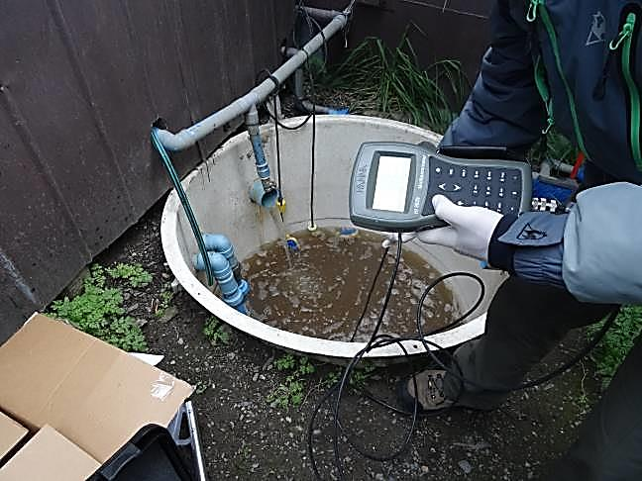 |  |  | 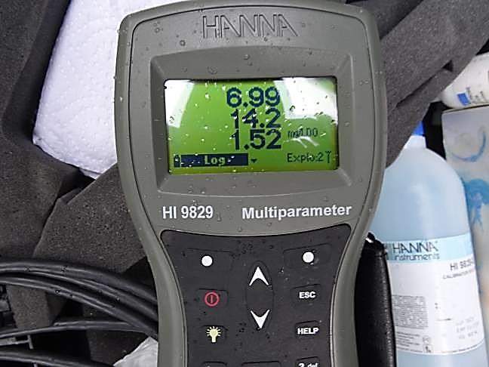
Fotografía 1. | Fecha : 11-11-2014 |  | Fotografía 2 | Fecha : 11-11-2014
Coordenadas DATUM WGS84 HUSO 18 | Coordenada Norte:  4.335.522 | Coordenada Este:  640.761 | Coordenadas DATUM WGS84 HUSO 18 | Coordenada Norte:  4.335.521 | Coordenada Este:  640.754
Descripción Medio de Prueba: Medición de los parámetros pH y temperatura en el efluente final de las plantas de tratamiento de aguas servidas del Hotel Explora (Estanque) utilizando sonda multiparámetro Hanna Modelo HI9829. |  |  | Descripción Medio de Prueba: Medición de los parámetros pH y temperatura en el efluente final de las plantas de tratamiento de aguas servidas del Hotel Explora (Estanque) utilizando sonda multiparámetro Hanna Modelo HI9829.
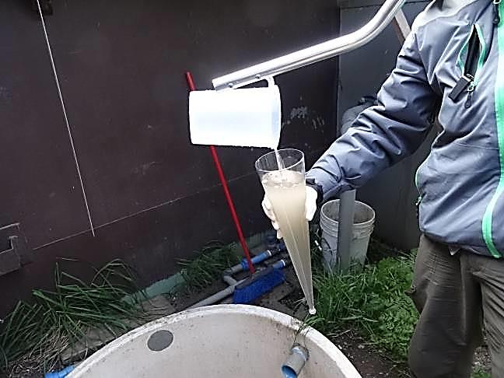 |  |  | 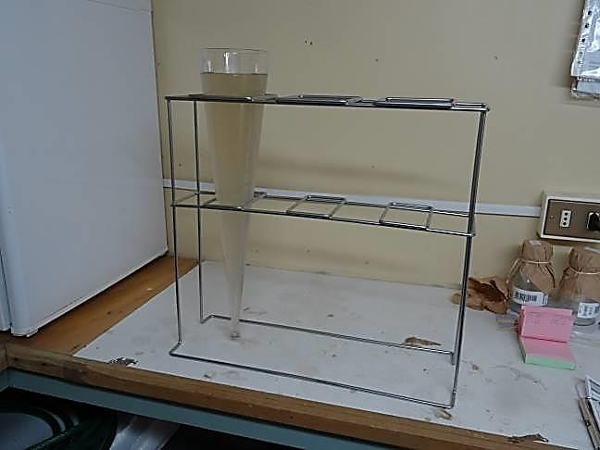
Fotografía 3. | Fecha : 11-11-2014 |  | Fotografía 4. | Fecha : 11-11-2014
Coordenadas DATUM WGS84 HUSO 18 | Coordenada Norte:  4.335.517 | Coordenada Este:  640.753 | Coordenadas DATUM WGS84 HUSO 18 | Coordenada Norte:  4.335.538 | Coordenada Este:  640.730
Descripción Medio de Prueba: Medición de sólidos sedimentables en el efluente final de las plantas de tratamiento de aguas servidas del Hotel Explora (Estanque) utilizando cono Imhoff. |  |  | Descripción Medio de Prueba: Medición de sólidos sedimentables en el efluente final de las plantas de tratamiento de aguas servidas del Hotel Explora (Estanque) utilizando cono Imhoff.

Registros
Hora | pH | Temperatura (°C) |  | Hora | pH | Temperatura (°C)
17:58:38 | 7,0 | 12,0 |  | 18:20:38 | 6,8 | 12,1
17:59:38 | 7,0 | 12,0 |  | 18:21:38 | 6,8 | 12,1
18:00:38 | 7,0 | 12,0 |  | 18:22:38 | 6,8 | 12,1
18:01:38 | 7,0 | 12,0 |  | 18:23:38 | 6,9 | 12,0
18:02:38 | 7,0 | 12,0 |  | 18:24:38 | 6,9 | 12,0
18:03:38 | 7,0 | 12,0 |  | 18:25:38 | 6,9 | 12,0
18:04:38 | 7,0 | 12,0 |  | 18:26:38 | 6,9 | 12,0
18:05:38 | 7,0 | 12,0 |  | 18:27:38 | 6,9 | 12,0
18:06:38 | 6,9 | 12,0 |  | 18:28:38 | 6,9 | 12,0
18:07:38 | 6,9 | 12,0 |  | 18:29:38 | 6,9 | 11,9
18:08:38 | 6,9 | 12,0 |  | 18:30:38 | 6,9 | 11,9
18:09:38 | 6,9 | 12,0 |  | 18:31:38 | 6,9 | 11,9
18:10:38 | 6,9 | 12,0 |  | 18:32:38 | 6,9 | 11,9
18:11:38 | 6,9 | 12,0 |  | 18:33:38 | 6,9 | 11,9
18:12:38 | 6,9 | 12,0 |  | 18:34:38 | 6,8 | 11,9
18:13:38 | 6,9 | 12,0 |  | 18:35:38 | 6,8 | 12,0
18:14:38 | 6,9 | 12,0 |  | 18:36:38 | 6,8 | 12,1
18:15:38 | 6,9 | 12,0 |  | 18:37:38 | 6,8 | 12,1
18:16:38 | 6,9 | 12,0 |  | 18:38:38 | 6,8 | 12,0
18:17:38 | 6,8 | 12,0 |  | 18:39:38 | 6,8 | 12,0
18:18:38 | 6,8 | 12,1 |  | 18:40:38 | 6,8 | 12,0
18:19:38 | 6,8 | 12,1 |  | 18:41:38 | 6,8 | 12,0
Fuente: Datos extraídos de sonda multiparámetro Hanna Modelo HI9829, Número
de Serie 08539858.
Tabla 3. | Fecha : 26-12-2014 (Fecha de elaboración) | Figura 6. | Fecha : 26-12-2014 (Fecha de elaboración)
Descripción Medio de Prueba: Resultados de mediciones de pH y temperatura (°C) efectuadas el día 11/11/2014 con sonda multiparámetro Marca Hanna, Modelo HI9829, Número de Serie 08539858, en efluente final de las plantas de tratamiento de aguas servidas. |  | Descripción Medio de Prueba: Variación de pH y temperatura en el efluente final de las plantas de tratamiento de aguas servidas descargado al Río Paine.

Manejo de lodos.

Número de hecho constatado: 2 | Estación N°: 5
Exigencia (s):
Considerando 3.3.2.1 RCA N°004/2006
Los lodos son retirados de las Plantas de Tratamiento por un contratista (Autorizado por el Servicio de Salud) y manejados según normativa en las Instalaciones de la Planta de Aguas Servidas de Aguas Magallanes de Puerto Natales. [...]

Considerando 3.3.2.2 RCA N°004/2006
Explora S.A. extiende guías de despacho para el traslado de lodos, que deben ser timbradas por Aguas Magallanes una vez recibido los lodos, en sus instalaciones (Este certificado o guía lo extiende Aguas Magallanes el cual va firmado y timbrado por cada 4.000m3 de lodo que ellos reciben).

Considerando 3.4.2 RCA N°004/2006
Residuos Sólidos
Residuos Sólidos | Manejo
Sólidos Domésticos | Se contempla la generación de lodos, los cuales serán retirados mensualmente y trasladados a las instalaciones de la Planta de Tratamiento de Puerto Natales.

Documentación entregada:
- Factura N°250, emitida con fecha 04/11/14 por Hernán Luis Garrido Soto (Transporte de carga por carretera), correspondiente al traslado de aguas servidas desde el Hotel Explora hasta la planta de tratamiento de aguas servidas de Puerto Natales (Ver Anexo 2).
- Guía de Recepción Planta de Tratamiento de Aguas Servidas N°2371, emitida por la empresa Aguas Magallanes S.A. con fecha 25/10/14 y correspondiente a la recepción de 10 m³ de aguas servidas en la Planta de Tratamiento de Aguas Servidas de Puerto Natales, provenientes del Hotel Explora (Ver Anexo 2).
Hecho (s):
- Durante la actividad de inspección ambiental realizada se observó que los lodos biológicos provenientes de las plantas de tratamiento de aguas servidas no son deshidratados.
- Según lo indicado por el Sr. Carlos Subiabre Vera, Segundo encargado de Mantención del Hotel Explora, los lodos biológicos provenientes de las plantas de tratamiento de aguas servidas del hotel son retirados en estado líquido por un camión limpiafosas según frecuencia variable (aproximadamente 1 vez al mes), siendo destinados a la Planta de Tratamiento de Aguas Servidas de Puerto Natales (Aguas Magallanes).

Resultado (s) examen de Información:
- El titular remite documentos que acreditan un (1) despacho de aguas servidas (lodos biológicos en estado líquido) realizado durante el mes de octubre de 2014 desde el Hotel Explora hasta las instalaciones de la Planta de Tratamiento de Aguas Servidas de Puerto Natales, así como la posterior recepción efectiva de las mismas en dicho lugar de destino.

Ubicación de puntos de descarga.

Número de hecho constatado: 3 | Estación N°: 14
Exigencia (s):
Considerando 3.2.3 RCA N°004/2006
El emisario terrestre o Sistema de Tubos [...] Nacerá desde la Planta de Tratamiento de aguas servidas. Desde este punto se dirigirá al punto de descarga, ubicada en el Río Paine. [...]
El tramo submarino del emisario (Tubo), […] estará dispuesto sobre el lecho del río, tendrá perforaciones en el tramo final y anclajes, para evitar su flotabilidad.

Considerando 3.4.3 RCA N°004/2006
Residuos Líquidos
Residuos Líquidos | Manejo
Líquidos Domésticos | […] Los efluentes líquidos finales generados por la planta serán vertidos al río Paine.

Documentación entregada: No aplica.
Hecho (s):
- Durante la actividad de inspección ambiental realizada se observó que el efluente final de las plantas de tratamiento de aguas servidas es evacuado al Río Paine mediante un ducto que se extiende sumergido (Ver Fotografía 5). Sin perjuicio de lo anterior, se advirtió que dicho ducto contaba con dos (2) perforaciones ubicadas inmediatamente adyacentes a la orilla, y desde las cuales se expulsaban las aguas tratadas sobre la superficie del curso de agua mencionado (Ver Fotografía 6 y Anexo 4).
- Se observó que el ducto utilizado para efectuar la descarga de las aguas servidas tratadas, presentaba reparaciones en el sector de la orilla del Río Paine (Ver Fotografía 6).
- Según lo indicado por el Sr. Carlos Subiabre Vera, Segundo encargado de Mantención del Hotel Explora, las perforaciones antes señaladas en el ducto de descarga del efluente tratado, fueron efectuadas con el objeto de expulsar aire y evitar su levantamiento.

Registros
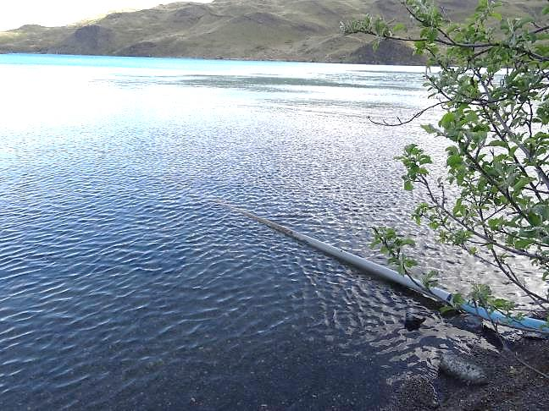 |  |  | 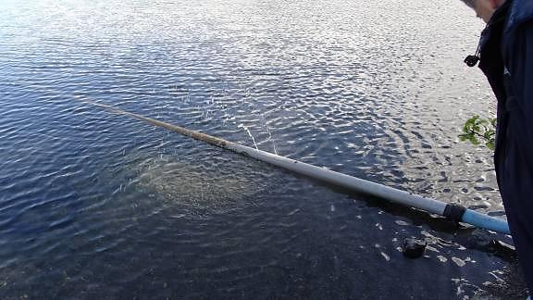  Perforaciones en tramo inicial del ducto  Reparación
Fotografía 5. | Fecha : 11-11-2014 |  | Fotografía 6. | Fecha : 11-11-2014
Coordenadas DATUM WGS84 HUSO 18 | Coordenada Norte:  4.335.252 | Coordenada Este:  640.753 | Coordenadas DATUM WGS84 HUSO 18 | Coordenada Norte:  4.335.253 | Coordenada Este:  640.754
Descripción Medio de Prueba: Vista general de tramo inicial de ducto emplazado en la orilla del Río Paine, el cual es utilizado para efectuar la descarga del efluente final de las plantas de tratamiento de aguas servidas del hotel. |  |  | Descripción Medio de Prueba: Vista general de reparación y perforaciones efectuadas en el tramo inicial del ducto utilizado para efectuar la descarga del efluente tratado, específicamente en área inmediatamente adyacente a la orilla del Río Paine. No se observa la existencia de anclajes al lecho del cuerpo receptor.

Plan de Contingencia.

Número de hecho constatado: 4 | Estación N°: 6
Exigencia (s):
Considerando 3.3.7 RCA N°004/2006
Medidas en caso de emergencias por falla en la planta, o componentes […]
- Por último, en caso extremo en que fallara todo el sistema, existe una descarga por nivel desde el estanque receptor de las aguas (desde donde se alimentan las plantas de tratamiento) a la antigua fosa séptica del hotel, la cual está operativa y con capacidad suficiente para enfrentar este tipo de emergencias de poca probabilidad.

Documentación entregada: No aplica.
Hecho (s):
- Durante la actividad de inspección ambiental realizada se observó que el lugar donde se emplazaba la antigua fosa séptica del hotel ha sido rellenado, no existiendo ductos que permitan efectuar descargas de emergencia desde las plantas de tratamiento de aguas servidas hacia dicho lugar, en caso extremo que existan fallas en todo el sistema (Ver Fotografía 7).

Registros
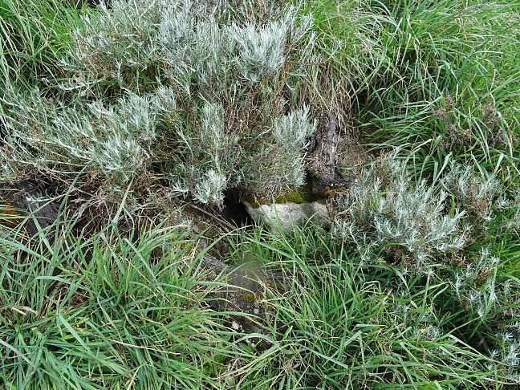
Fotografía 7. |  | Fecha : 11-11-2014
Coordenadas DATUM WGS84 HUSO 18 | Coordenada Norte:  4.335.580 | Coordenada Este:  640.752
Descripción Medio de Prueba: Lugar de emplazamiento de la antigua fosa séptica del Hotel Explora. Se observa la disposición de material de relleno en su sección superior y el crecimiento de cobertura vegetal.

Número de hecho constatado: 5 | Estación N°: 7
Exigencia (s):
Considerando 3.10.1 RCA N°138/2002
Prevención
[...] los trabajadores de las caballerizas serán capacitados en materias de incendio por instituciones tales como Asociación Chilena de Seguridad (AChs), Valdivia & Asociados Ltda. y Academia de Bomberos Punta Arenas.
Habrá un proceso de capacitación en el manejo de situaciones de incendio tanto de las construcciones e instalaciones como en el entorno. [...]

Documentación entregada:
- Carta Explora Chile S.A. recibida con fecha 25/11/14 (Ver Anexo 5).
- Carta Explora Chile S.A. de fecha 19/12/14 (Ver Anexo 6).
Hecho (s):
- Al consultar al Sr. Miguel Mayorga Alvarado, Encargado de Caballerizas al momento de la inspección, respecto de su participación en capacitaciones formales relativas al manejo de situaciones de incendio, éste indica que la última capacitación donde habría participado se desarrolló aproximadamente hace 1 año y habría sido realizada junto a personal del hotel y guías, por un profesional especializado en el tema.

Resultado (s) examen de Información:
- El titular no remitió registros que acrediten la realización de capacitaciones a los trabajadores de las caballerizas, relativas a manejo de situaciones de incendio.

Afectación de Flora y/o Vegetación

Número de hecho constatado: 6 | Estación N°: 7, 10 y 11
Exigencia (s):
Considerando 3.1 RCA N°138/2002
[...] El terreno edificable es de alrededor de los 2.5 hectáreas, mientras que el área de pastoreo asciende a 50 hectáreas, siendo sus deslindes los siguientes:
- Sector Norte: Zona de Pastoreo del Vaqueano Zamora.
- Sector Sur: Camino interior del Parque.
- Sector Oriente: Camino interior del Parque.
- Sector Poniente: Camino interior del Parque. [...]

Considerando 3.2.2 RCA N°138/2002
[…] El recinto estará dotado de equipamiento relacionado […] para la construcción y la mantención de cercos para los corrales de pastoreo que se utilizarán por que los caballos no alteren el estado natural de otras zonas del Parque más que las concesionadas.

Considerando 3.5.1.3 RCA N°138/2002
Seguimiento de la vegetación y flora
Seguimiento que tiene como objetivo evaluar los eventuales impactos en los componentes vegetación y flora de manera de verificar la efectividad de las medidas de conservación y protección establecidas.

Parámetro | Punto de Control | Método de análisis | Periodicidad o vigilancia
Vegetación | Zona de pastoreo y los alrededores de las caballerizas | Método de ocupación de tierra e inspecciones realizadas por perito | Al inicio del Proyecto y posteriormente cada 1 año
Flora | Zona de pastoreo y los alrededores de las caballerizas | Inspección por personal perito | Al inicio del Proyecto y posteriormente cada 1 año

Considerando 3.6.5 RCA N°138/2002
Pastoreo de animales
Se realizará un sistema de rotación de los animales dentro del área de pastoreo para evitar que se deteriore la cobertura vegetal del lugar y la vegetación se pueda ir recuperando con el tiempo y tome un carácter de recurso renovable.

Documentación entregada:
- Documento “Áreas de pastoreo Explora 2014-2015” (Ver Anexo 2).
- Carta Explora Chile S.A. de fecha 19/12/14 (Ver Anexo 6).
Hecho (s):
- De acuerdo a lo expresado por el Sr. Miguel Mayorga Alvarado, Encargado de las caballerizas al momento de la inspección, el área donde pastorean los caballos está circunscrita a dos sectores, el primero ubicado en la zona aledaña a las caballerizas y el segundo corresponde a un potrero aledaño a la Laguna Negra.
- En el potrero de pastoreo Laguna Negra se realizó un recorrido por el alambrado perimetral, el cual, en su límite norte se encontraba caído en algunos tramos y con dos (2) hebras de alambre (Ver Fotografías 8 y 9). A su vez, se observó que en el límite oriental del área existían sólo alambres (de 3 hebras) sin los piquetes respectivos. Cabe señalar que al momento de la inspección no se encontraban caballos en este lugar.
- Al momento de abandonar el potrero de Laguna Negra, el Encargado de las caballerizas indicó que adicionalmente se utiliza un potrero ubicado al sur del anteriormente señalado, lo cual fue verificado al constatarse en dicho lugar la presencia de entre 12 a 14 caballos.
- Por otra parte, el trabajador antes mencionado indicó que el sector de pastoreo aledaño a la caballeriza es delimitado por un cerco eléctrico, el cual se cambia de ubicación para un pastoreo rotativo.
- Al recorrer el contorno del sector de pastoreo aledaño a la caballeriza, se constató la discontinuidad del cerco eléctrico en algunos tramos del límite al camino Puente Weber - Sede Administrativa, verificándose además que éste no se encontraba energizado (Ver Fotografías 10 y 11).
- Según informa el Encargado de las caballerizas, durante el día los caballares permanecen en los potreros aledaños a las caballerizas (cerco eléctrico), en circunstancias que durante la noche son trasladados a los potreros ubicados en el sector de Laguna Negra.
- Conforme a lo observado in situ, no se observa deterioro de la pradera (erosión o sobretalajeo).

Resultado (s) examen de Información:
- Del examen de la documentación vinculada a las exigencias, es posible constatar que el titular utiliza tres (3) áreas para el pastoreo de sus caballares, las cuales corresponden a los denominados potreros “Laguna Negra”, “Invierno Norte” e “Invierno Sur”, cuyas superficies alcanzan en conjunto un total de 192 hectáreas (Ver Tabla 4 y Figura 7).
- De acuerdo a lo indicado, el titular realiza rotaciones internas de las áreas de pastoreo por medio de cables eléctricos.
- Por otro lado, mediante carta remitida por el Titular, éste indica que no cuenta con copias de informes de seguimiento de vegetación y flora elaborados en virtud de lo aprobado ambientalmente a través de RCA N°138/2002 (proyecto caballerizas).
- Asimismo, el titular tampoco ha remitido a través del Sistema de Seguimiento Ambiental de la Superintendencia del Medio Ambiente los informes de seguimiento de las componentes vegetación y flora contemplados para el proyecto de caballerizas, conforme se instruyó mediante Resolución Exenta N°844 de fecha 14 de diciembre de 2012 de la Superintendencia del Medio Ambiente.

Registros
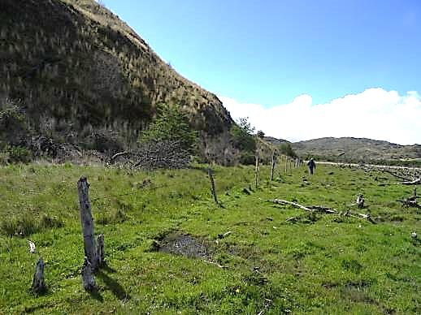 |  |  | 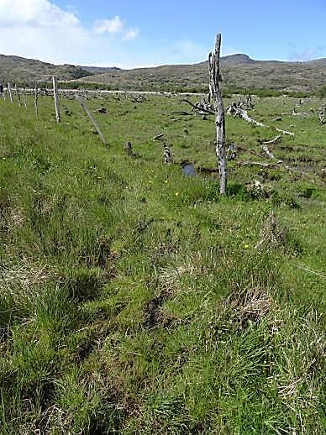
Fotografía 8. | Fecha : 11-11-2014 |  | Fotografía 9 | Fecha : 11-11-2014
Coordenadas DATUM WGS84 HUSO 18 | Coordenada Norte:  4.329.877 | Coordenada Este:  639.620 | Coordenadas DATUM WGS84 HUSO 18 | Coordenada Norte:  4.329.890 | Coordenada Este:  639.621
Descripción Medio de Prueba: Vista de tramo de cerco correspondiente al límite norte del área de pastoreo denominada potrero Laguna Negra, el cual presentaba sólo dos (2) hebras de alambre. |  |  | Descripción Medio de Prueba: Vista de tramo de cerco correspondiente al límite norte del área de pastoreo denominada potrero Laguna Negra, el cual se encontraba caído.
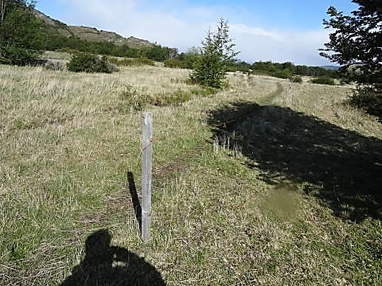 |  |  | 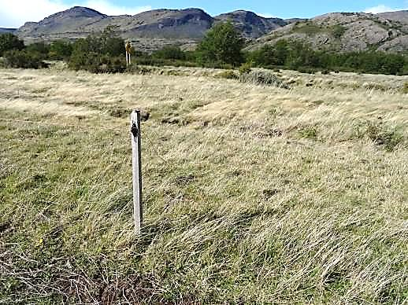
Fotografía 10. | Fecha : 11-11-2014 |  | Fotografía 11. | Fecha : 11-11-2014
Coordenadas DATUM WGS84 HUSO 18 | Coordenada Norte:  4.329.122 | Coordenada Este:  642.214 | Coordenadas DATUM WGS84 HUSO 18 | Coordenada Norte:  4.329.131 | Coordenada Este:  642.212
Descripción Medio de Prueba: Vista de tramo de cerco eléctrico correspondiente al límite oriente del área de pastoreo denominada potrero Invierno Sur (límite camino Puente Weber-Sede Administrativa), el cual presentaba discontinuidad. |  |  | Descripción Medio de Prueba: Vista de tramo de cerco eléctrico correspondiente al límite oriente del área de pastoreo denominada potrero Invierno Sur (límite camino Puente Weber-Sede Administrativa), el cual presentaba discontinuidad.

Registros
Fuente: Elaboración propia en base a la información remitida por el titular. |  | N  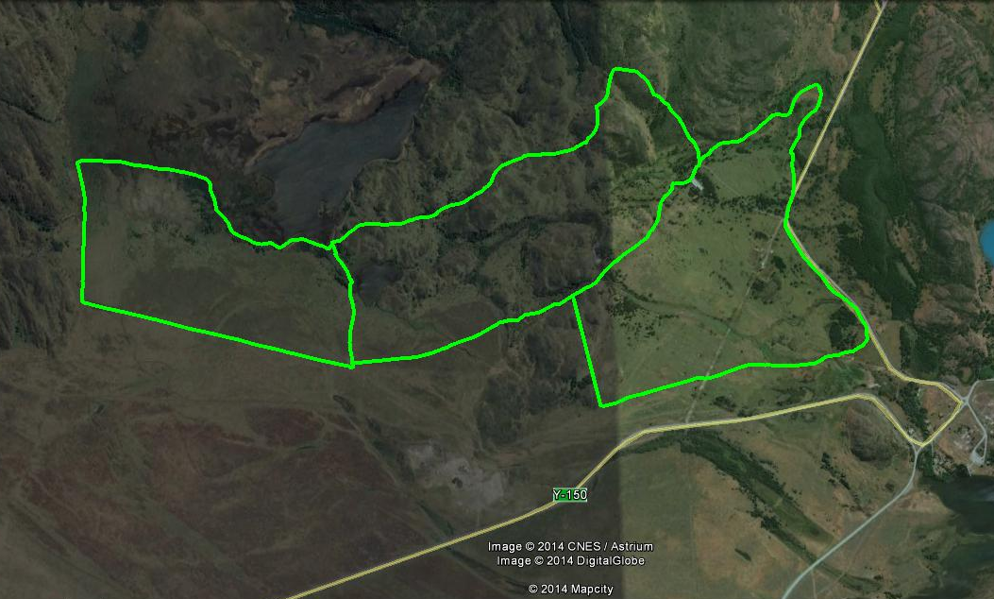  Caballerizas  2  3  1
  Área N° | Superficie máxima (Ha) | Descripción
  1 | 60 | Potrero Laguna Negra
  2 | 73,5 | Potrero Invierno Norte
  3 | 58,5 | Potrero Invierno Sur
  Total | 192 | Superficie máxima total pastoreable
Tabla 4. | Fecha : 29-12-2014 (Fecha de elaboración) | Figura 7. | Fecha : 29-12-2014 (Fecha de elaboración)
Descripción Medio de Prueba: Detalle de superficies máximas pastoreables utilizadas para las caballerizas, según potrero. |  | Descripción Medio de Prueba: Localización de las áreas de pastoreo utilizadas por Explora Chile S.A. al interior del Parque Nacional Torres del Paine, según información remitida por el titular.

Pérdida o Alteración de hábitat para fauna.

Número de hecho constatado: 7 | Estación N°: 7, 10 y 11
Exigencia (s):
Considerando 3.5.1.4 RCA N°138/2002
Seguimiento de la fauna
Se presenta el plan de seguimiento para el componente fauna del proyecto.

Parámetro | Punto de Control | Método de análisis | Periodicidad o vigilancia
Mamíferos y avifauna | Hábitats identificados en el estudio en particular en zona de pastoreo, vegetación nativa, en general en el área de influencia del proyecto. | Estaciones de observación directa. | Al inicio del proyecto y cada dos años

Documentación entregada:
- Carta Explora Chile S.A. de fecha 19/12/14 (Ver Anexo 6).
Resultado (s) examen de Información:
- Mediante carta remitida por el Titular, éste indica que no cuenta con copias de informes de seguimiento de fauna elaborados en virtud de lo aprobado ambientalmente a través de RCA N°138/2002 (proyecto caballerizas).
- Por otra parte, el titular tampoco ha remitido a través del Sistema de Seguimiento Ambiental de la Superintendencia del Medio Ambiente los informes de seguimiento de la componente fauna contemplados para el proyecto de caballerizas, conforme se instruyó mediante Resolución Exenta N°844 de fecha 14 de diciembre de 2012 de la Superintendencia del Medio Ambiente.

Afectación de suelo.

Número de hecho constatado: 8 | Estación N°: 7
Exigencia (s):
Considerando 4 RCA N°138/2002
En relación con los Permisos Ambientales Sectoriales asociados al Proyecto, éste contempla:

Considerando 4.3 RCA N°138/2002
Permiso ambiental sectorial correspondiente al Artículo 97
Permiso para subdividir y urbanizar terrenos rurales para complementar alguna actividad industrial con viviendas, dotar de equipamiento a algún sector rural, o habilitar un balneario o campamento turístico; o para las construcciones industriales, de equipamiento, turismo y poblaciones, fuera de los límites urbanos, a que se refieren los incisos 3º y 4º del artículo 55 del D.F.L. Nº458/75 del Ministerio de Vivienda y Urbanismo.

Documentación entregada:
- Carta N°111 de fecha 15/05/02 emitida por la COREMA Región de Magallanes y La Antártica Chilena (Ver Anexo 2).
Resultado (s) examen de Información:
- El titular no remite documentos que acrediten que ha obtenido el Permiso Ambiental Sectorial (PAS) asociado al artículo 97 del D.S. MINSEGPRES N°30/1997 para subdividir y urbanizar terrenos rurales para complementar alguna actividad industrial con viviendas, dotar de equipamiento a algún sector rural, o habilitar un balneario o campamento turístico; o para las construcciones industriales, de equipamiento, turismo y poblaciones, fuera de los límites urbanos, a que se refieren los incisos 3º y 4º del artículo 55 del D.F.L. Nº458/75 del Ministerio de Vivienda y Urbanismo.

Afectación al Paisaje.

Número de hecho constatado: 9 | Estación N°: 5
Exigencia (s):
Considerando 3.2.4 RCA N°117/2003
Consideraciones para el Resguardo del Paisaje
[…] explora en conformidad con CONAF ha de desarrollar un apantallamiento visual, a partir de la plantación de especies nativas. Esto tanto para ocultar elementos no integrados paisajísticamente, como para recuperar las áreas que pudieran ser intervenidas de alguna forma por las obras.

Documentación entregada: No aplica.
Hecho (s):
- Durante la actividad de inspección ambiental realizada se observó que no existe un apantallamiento visual con especies arbóreas nativas en el costado oeste del sector de ubicación de las plantas de tratamiento de aguas servidas del Hotel. Al respecto, se visualizan claramente las unidades desde el área de los estacionamientos públicos de acceso. (Ver Fotografía 12).

Registros
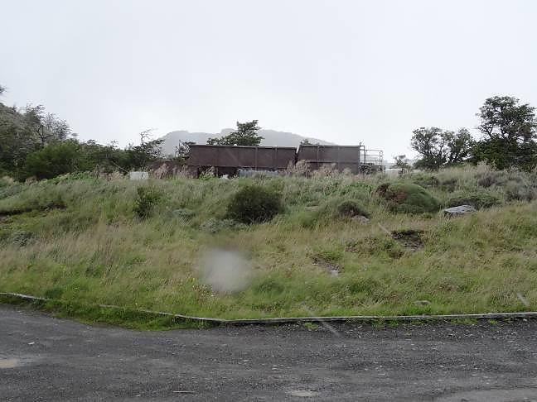
Fotografía 12. |  | Fecha : 11-11-2014
Coordenadas DATUM WGS84 HUSO 18 | Coordenada Norte:  4.335.532 | Coordenada Este:  640.712
Descripción Medio de Prueba: Vista de costado oeste del sector de ubicación de las plantas de tratamiento de aguas servidas del Hotel Explora, desde el área de ubicación de los estacionamientos públicos de acceso a la instalación.

Manejo de purines o estiércol o camas sucias.

Número de hecho constatado: 10 | Estación N°: 7 y 9
Exigencia (s):
Considerando 3.3.3 RCA N°138/2002
Se plantea la construcción de una sala de basura para el almacenamiento de los residuos sólidos generados por los caballos, previo a su retiro a un vertedero autorizado.
El residuo sólido que se almacenará en este lugar es el que proviene de las camas de los caballos y se compone de viruta de madera, fecas y orinas de los caballos que estos evacuan durante la noche y parte del día mientras permanecen dentro de las pesebreras.
Estos residuos son retirados en forma manual por los trabajadores de explora y llevados a la sala de basura. [...]
Estos residuos serán retirados por un camión recolector autorizado y llevados a un vertedero autorizado.

Considerando 3.6.2 RCA N°138/2002
Los residuos sólidos de las caballerizas serán almacenados en un contenedor que tendrá una capacidad de almacenamiento calculada para garantizar la acumulación semanal para su posterior retiro y llevando al vertedero Autorizado.

Documentación entregada:
- Facturas N°49 y 50, emitidas con fechas 08/10/14 y 09/10/14, respectivamente Ganadería y Transporte el Torito Limitada, correspondiente al transporte de aserrín-abono proveniente de Caballerizas Explora hasta Puerto Natales (Ver Anexo 2).
Hecho (s):
- De acuerdo a lo señalado por el Sr. Miguel Mayorga Alvarado, Encargado de las caballerizas al momento de la inspección, los residuos provenientes de cada pesebrera (aserrín y estiércol de los animales), son retirados en seco con pala más o menos cada siete (7) días, colocados en bolsas de basura y almacenados temporalmente en una bodega para ser retirados mensualmente por un camión y llevados al vertedero de Puerto Natales.
- Durante la actividad de inspección ambiental realizada se constató que al interior de una bodega se almacenaban bolsas con los contenidos de las pesebreras (Ver Fotografía 13), no obstante ello, al recorrer los alrededores de la instalación, se encontraron depósitos de estos residuos dispersos directamente sobre el suelo en diferentes lugares (Ver Fotografías 14, 15, 16, 17, 18, 19 y 20).

Resultado (s) examen de Información:
- Si bien el titular entrega registros que acreditan que ha efectuado despachos de aserrín y estiércol provenientes de las caballerizas hacia Puerto Natales, no se remiten adicionalmente documentos que respalden que ha efectuado la disposición final de dichos residuos en vertedero.

Registros
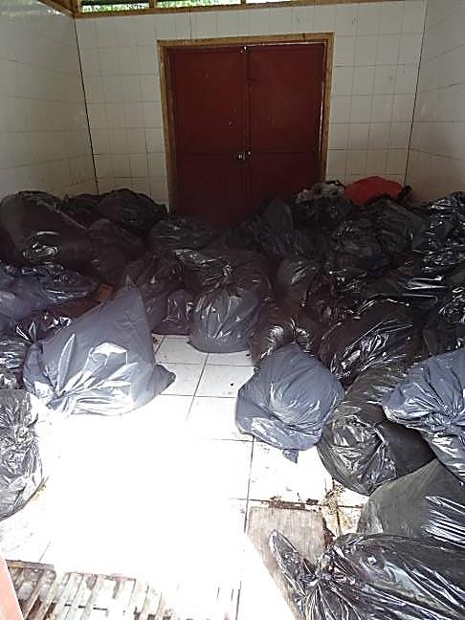 |  |  | 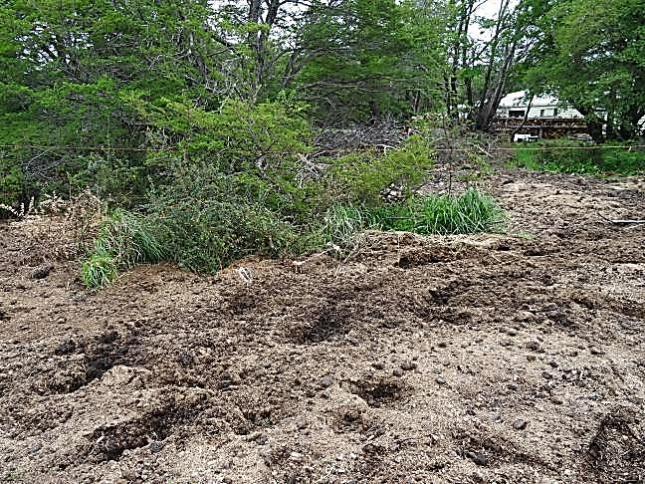
Fotografía 13. | Fecha : 11-11-2014 |  | Fotografía 14 | Fecha : 11-11-2014
Coordenadas DATUM WGS84 HUSO 18 | Coordenada Norte:  4.329.358 | Coordenada Este:  641.915 | Coordenadas DATUM WGS84 HUSO 18 | Coordenada Norte:  4.329.342 | Coordenada Este:  641.852
Descripción Medio de Prueba: Vista interior de bodega utilizada para efectuar el almacenamiento de residuos provenientes de las pesebreras. |  |  | Descripción Medio de Prueba: Residuos de aserrín y estiércol dispuestos directamente sobre el suelo en sector adyacente al área de caballerizas.
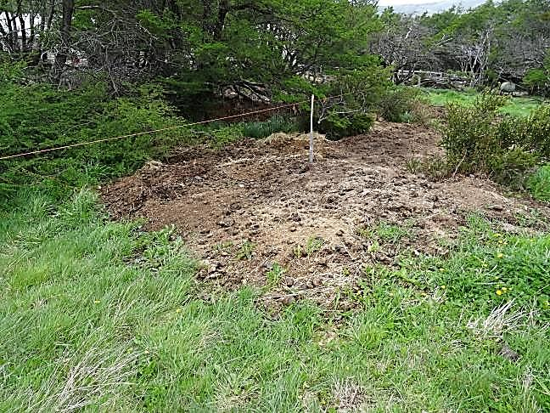 |  |  | 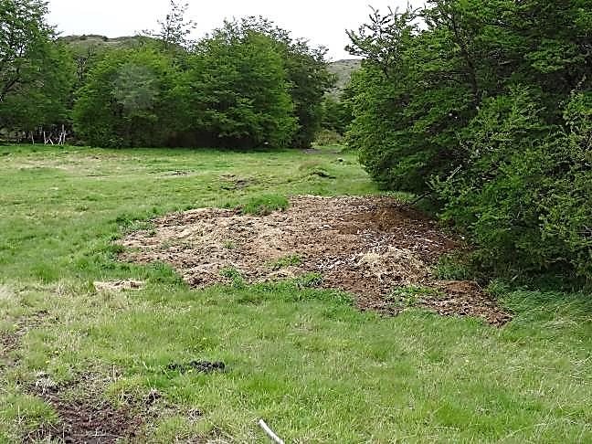
Fotografía 15. | Fecha : 11-11-2014 |  | Fotografía 16. | Fecha : 11-11-2014
Coordenadas DATUM WGS84 HUSO 18 | Coordenada Norte:  4.329.340 | Coordenada Este:  641.840 | Coordenadas DATUM WGS84 HUSO 18 | Coordenada Norte:  4.329.341 | Coordenada Este:  641.831
Descripción Medio de Prueba: Residuos de aserrín y estiércol dispuestos directamente sobre el suelo en sector adyacente al área de caballerizas. |  |  | Descripción Medio de Prueba: Residuos de aserrín y estiércol dispuestos directamente sobre el suelo en sector adyacente al área de caballerizas.

Registros
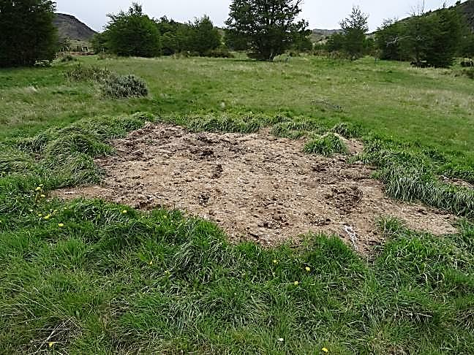 |  |  | 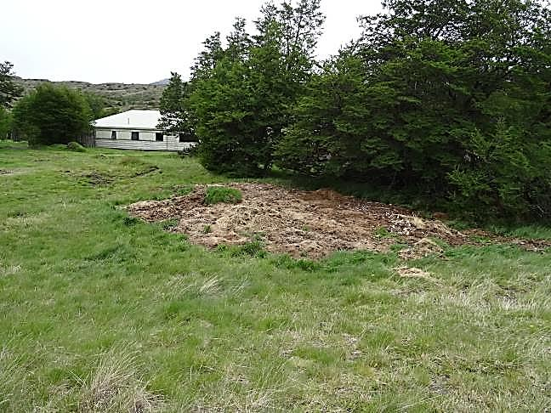
Fotografía 17. | Fecha : 11-11-2014 |  | Fotografía 18 | Fecha : 11-11-2014
Coordenadas DATUM WGS84 HUSO 18 | Coordenada Norte:  4.329.344 | Coordenada Este:  641.823 | Coordenadas DATUM WGS84 HUSO 18 | Coordenada Norte:  4.329.346 | Coordenada Este:  641.823
Descripción Medio de Prueba: Residuos de aserrín y estiércol dispuestos directamente sobre el suelo en sector adyacente al área de caballerizas. |  |  | Descripción Medio de Prueba: Residuos de aserrín y estiércol dispuestos directamente sobre el suelo en sector adyacente al área de caballerizas.
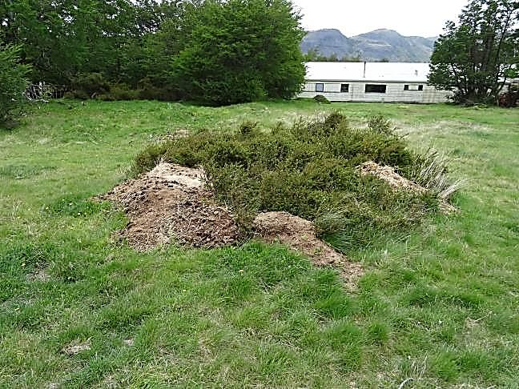 |  |  | 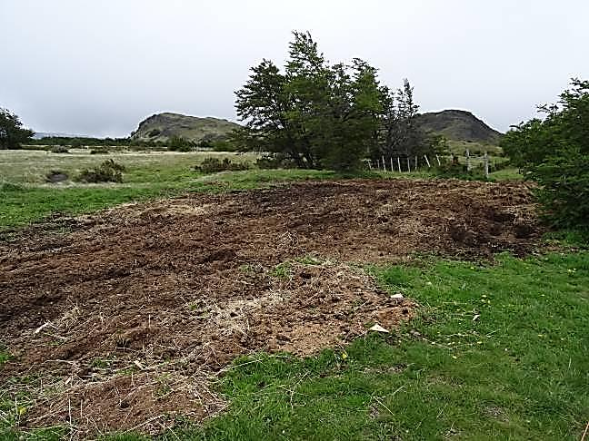
Fotografía 19. | Fecha : 11-11-2014 |  | Fotografía 20. | Fecha : 11-11-2014
Coordenadas DATUM WGS84 HUSO 18 | Coordenada Norte:  4.329.362 | Coordenada Este:  641.809 | Coordenadas DATUM WGS84 HUSO 18 | Coordenada Norte:  4.329.334 | Coordenada Este:  641.787
Descripción Medio de Prueba: Residuos de aserrín y estiércol dispuestos directamente sobre el suelo en sector adyacente al área de caballerizas. |  |  | Descripción Medio de Prueba: Residuos de aserrín y estiércol dispuestos directamente sobre el suelo en sector adyacente al área de caballerizas.

Manejo de emisiones acústicas.

Número de hecho constatado: 11 | Estación N°: 8
Exigencia (s):
Considerando 3.3.4 RCA N°138/2002
Ruidos
El equipo generador eléctrico se encontrará dentro de un recinto cerrado de estructura rígida con sistema de control de ruidos, funcionará eventualmente no más de 4 horas al día.

Considerando 3.6.4 RCA N°138/2002
Ruidos por Motogenerador
El generador eléctrico […]
Contará además con un sistema de muros perimetrales de construcción sólida y con un techo con sistema de aislamiento acústico con paneles de yeso cartón [...]

Documentación entregada: No aplica.
Hecho (s):
- Durante la actividad de inspección ambiental realizada se observó la existencia de un generador eléctrico en el sector de caballerizas, el cual se encontraba emplazado al interior de una caseta cerrada e independiente, fuera del área del establo (Ver Fotografía 21).
- Según se advirtió, las paredes interiores y techo de la caseta del generador eléctrico, no contaban con material aislante acústico o algún sistema de control de ruidos (Ver Fotografía 22).
- De acuerdo a lo señalado por el Sr. Miguel Mayorga Alvarado, Encargado de las caballerizas al momento de la inspección, el generador eléctrico opera diariamente alrededor de 12 horas.

Registros
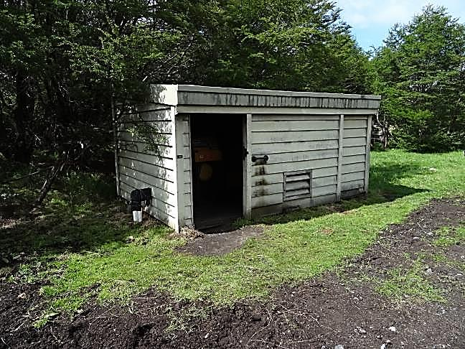 |  |  | 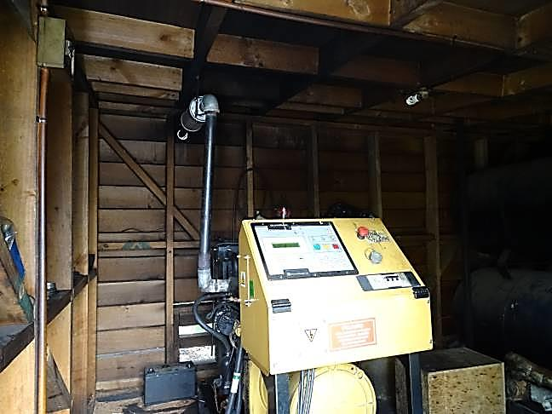
Fotografía 21. | Fecha : 11-11-2014 |  | Fotografía 22. | Fecha : 11-11-2014
Coordenadas DATUM WGS84 HUSO 18 | Coordenada Norte:  4.329.337 | Coordenada Este:  641.888 | Coordenadas DATUM WGS84 HUSO 18 | Coordenada Norte:  4.329.337 | Coordenada Este:  641.890
Descripción Medio de Prueba: Vista exterior de caseta donde se emplaza el generador eléctrico utilizado en el sector de caballerizas. |  |  | Descripción Medio de Prueba: Vista interior de caseta donde se emplaza el generador eléctrico utilizado en el sector de caballerizas, la cual no contaba con material aislante acústico o algún sistema de control de ruidos.

Manejo de residuos líquidos.

Número de hecho constatado: 12 | Estación N°: 7
Exigencia (s):
Considerando 3.3.2 RCA N°138/2002
Se proyecta la construcción de una fosa séptica para atender a 7 trabajadores y 23 turistas.
Se construirá un total de 3 drenes tipo espina de pescado y se considerará un margen de seguridad por situaciones de inundación, lluvia, nieve u otro.

Considerando 3.6.3 RCA N°138/2002
Las aguas servidas domésticas serán tratadas con un sistema tradicional compuesto de una fosa séptica y un pozo absorbente o drenes según corresponda, donde estas serán tratadas y estabilizadas biológicamente. […]

Documentación entregada:
- Plano de alcantarillado – Caballerizas (Ver Anexo 2).
- Plano Planta de Servicio Alcantarillado – Caballerizas (Ver Anexo 2).
Hecho (s):
- Durante la actividad de inspección ambiental realizada se observó que las aguas servidas generadas en el área de caballerizas (baño viajeros, cocina y baños de área de personal) son canalizadas hacia una fosa séptica.

Resultado (s) examen de Información:
- Como resultado del análisis de los documentos proporcionados por el titular, se advierte que el área de caballerizas cuenta con un sistema particular de tratamiento y disposición de aguas servidas compuesto por una fosa séptica y tres (3) drenes para su infiltración al subsuelo.

Número de hecho constatado: 13 | Estación N°: 1
Exigencia (s):
Considerando 3.6.2 RCA N°199/2003
[…] las aguas de sentina corresponden principalmente agua que eventualmente ingrese a la embarcación y sea retenida en los pontones, estas se estiman y alrededor de 300 litros, las que una vez al año serán retiradas envasadas en tambores de 200 litros y retiradas del parque para su tratamiento y disposición final en una de las empresas que realizan tratamientos de estas características.

Considerando 5.1 RCA N°199/2003
Efluentes Líquidos
Se deberá enviar copia de las guías de despacho de los tambores de 200 litros que contendrán las aguas de sentina, a la Dirección Regional de CONAMA;

Documentación entregada:
- Guía Despacho N°27619 (sin fecha) emitida por la empresa Explora Chile S.A., correspondiente al envío de 8 tambores de aceite no reciclado de motores generadores hasta las instalaciones de la empresa Bravo Energy Chile S.A. (Ver Anexo 2).
- Documento de Declaración y Seguimiento de Residuos Peligrosos Folio N°927, firmado con fecha 30/07/13 por el generador (Explora Chile S.A.) y con fecha 16/08/13 por el transportista (Mario Mercier Opazo), correspondientes a 1600 Kilogramos de aceite mineral usado provenientes del Hotel ubicado en el sector Salto Chico de Torres del Paine, para su disposición en las instalaciones de la empresa Bravo Energy Chile S.A. en la comuna de Maipú, Región Metropolitana (Ver Anexo 2).
- Certificado de Disposición Final Folio N°447 de fecha 02/09/13, emitido por la empresa Bravo Energy Chile S.A., correspondiente a la recepción, tratamiento y disposición final de 1392 Kg. de aceites usados provenientes de la empresa Explora Chile S.A. (Hotel Salto Chico). (Ver Anexo 2).
Hecho (s):
- De acuerdo a lo señalado por el Sr. Hugo Zúñiga Vera, Encargado de Catamarán Explora, las aguas de sentina que se acumulan en el compartimiento donde se ubica el motor, son retiradas mediante una bomba manual a través de bidones y son llevadas a tambores de 200 litros, donde se almacenan para su posterior envío a la empresa Resitec. Según se indica además, la frecuencia con la que son retiradas las aguas desde la embarcación es variable, dependiendo de la cantidad de líquido acumulado.

Resultado (s) examen de Información:
- Como resultado del análisis de los documentos proporcionados por el titular, se advierte que durante el año 2013 se generaron aguas de sentina en el catamarán Explora, las cuales fueron manejadas como residuos peligrosos, realizándose su retiro del Parque Nacional Torres del Paine, además de su posterior tratamiento y disposición final en las instalaciones de la empresa Bravo Energy Chile S.A. en la comuna de Maipú, Región Metropolitana.
- De acuerdo a la información disponible en el Sistema de Seguimiento Ambiental de la Superintendencia del Medio Ambiente, el titular no ha remitido copia de las Guías de despacho de las aguas de sentina generadas, conforme se instruyó mediante Resolución Exenta N°844 de fecha 14 de diciembre de 2012 de la Superintendencia del Medio Ambiente.

Sistema de tratamiento de residuos líquidos, obras y autorizaciones asociadas.

Número de hecho constatado: 14 | Estación N°: 5 y 15
Exigencia (s):
Considerando 3.2.2.6 RCA N°117/2003
Tratamiento de aguas residuales domésticas
Existe una planta de tratamiento de aguas residuales de lodos activados, que contempla un proceso de aireación para oxidar la materia biológica, un clarificador para separar el lodo activado del agua, un sistema de desinfección por rayos UV (Sin adición de químicos) y un digestor del lodo de desecho.
El aumento de capacidad hotelera ocasionará un incremento en la generación de aguas residuales domésticas, las cuales serán canalizadas a los sistemas de alcantarillado y tratamiento existente. [...]

Considerando 3.2.2 RCA N°004/2006
El sistema de evacuación del efluente de la Planta de Tratamiento estará constituido por un sistema de tubos o emisario, una cámara de muestreo, una o dos cámaras de inspección y un sistema de filtración adicional y complementario.

Considerando 4.1.3.1 RCA N°004/2006
Las aguas servidas producto de las actividades domésticas generadas en los baños y casinos del Hotel, serán recolectadas por un sistema de alcantarillado particular y conducidas hasta las Plantas de Tratamiento de lodos activados, modalidad aireación extendida. El efluente generado y previo a ser evacuado a las aguas del río será clorado y declorado con sulfato sódico.

Respuesta 9.1, Adenda N°2 proyecto “Modificación Sistema de Disposición Final Efluente - Planta de Tratamiento Hotel Salto Chico”
Las Plantas poseen un sistema de desinfección en base a cloro y radiación UV. El proceso consiste en dosificar una cantidad de cloro y exponer al efluente de las Planta a la radiación UV en un estanque de contacto por un tiempo suficiente para disminuir y/o eliminar los organismos presentes en el líquido. Luego y en la salida, el líquido se dosificará con sulfito de sodio que eliminará el cloro residual, dejándola apta para ser descargada directamente al río.

Punto 6.2, Artículo 1°, D.S. MINSEGPRES N°90/00 “Norma de Emisión para la regulación de contaminantes asociados a las descargas de residuos líquidos a aguas marinas y continentales superficiales”
[…] El lugar de toma de muestra debe considerar una cámara o dispositivo, de fácil acceso, especialmente habilitada para tal efecto, que no sea afectada por el cuerpo receptor.

Documentación entregada: No aplica.
Hecho (s):
- Durante la actividad de inspección ambiental realizada, se observó que las aguas servidas generadas en el hotel son canalizadas hacia una sentina o cámara de acumulación, desde la cual son bombeadas en su totalidad, según lo indicado por el Sr. Carlos Subiabre Vera, Segundo encargado de mantención del Hotel Explora, hacia las plantas de tratamiento de aguas servidas. Asimismo, dicho trabajador también señala que los efluentes líquidos provenientes del área de pabellón de personal y piscinas (Casa Bote), las aguas servidas originadas en los baños del área de mantenimiento, y los efluentes líquidos provenientes de los sectores de lavandería y lavado de vehículos; son conducidos al mismo destino antes señalado.
- Adicionalmente se constató la existencia de dos (2) plantas de tratamiento de aguas servidas dispuestas en paralelo, de las cuales sólo una (1) se mantenía en operación al momento de la inspección, recibiendo el total del afluente (Ver Fotografía 23).
- Según se observó y comentó por parte del Segundo encargado de mantención del Hotel Explora, las plantas de tratamiento de aguas servidas cuentan con un (1) estanque anóxico y un (1) estanque ecualizador comunes, posterior a los cuales, el flujo se distribuye a las dos (2) unidades de tratamiento biológico de lodos activados existentes, las que se componen de un estanque de aireación con difusores y un sedimentador, del cual se obtiene por fondo una corriente de lodos que es canalizada hacia un digestor y una corriente de clarificado que es conducida hasta una cámara de contacto, donde se efectúa la desinfección de las aguas mediante adición de Hipoclorito de Sodio y posterior decloración con Bisulfito de Sodio (Ver Fotografías 24 y 25). En forma posterior, se constató que el efluente de dicha unidad es conducido hacia un filtro de arena, para finalmente realizar su evacuación final.
- Asimismo, conforme a lo señalado también por el trabajador indicado en el literal precedente, las muestras para efectuar los autocontroles del efluente son obtenidas desde un estanque ubicado en forma contigua a las plantas de tratamiento de aguas servidas, el cual recibe el flujo proveniente del filtro de arena (ya clorado y declorado) más el posible rebase por aumento de nivel de la cámara de contacto (ante saturación del filtro de arena) (Ver Fotografía 26).
- Se observa que si bien se cuenta con un caudalímetro en forma posterior al filtro de arena, éste no se encontraba operativo al momento de la inspección para efectuar la medición del caudal efluente tratado por las plantas de tratamiento de aguas servidas.
- Por otra parte, se advierte que en el trazado del ducto de conducción del efluente tratado comprendido entre las plantas de tratamiento de aguas servidas y el punto de descarga en el Río Paine, no se observó la existencia de cámaras de inspección. No obstante lo anterior, en un punto del mismo se visualizó una salida lateral (Tee) con una llave de corte instalada al interior de una cámara de válvula, la cual, de acuerdo a lo informado por el Segundo encargado de mantención del Hotel Explora, habría sido habilitada para la obtención de muestras por parte de la autoridad sanitaria (Ver Fotografía 27).
- Se observó además que entre la salida de las plantas de tratamiento de agua servidas y el punto de descarga en el Río Paine, no existe ningún lugar que permita efectuar medición de los caudales del efluente tratado.

Registros
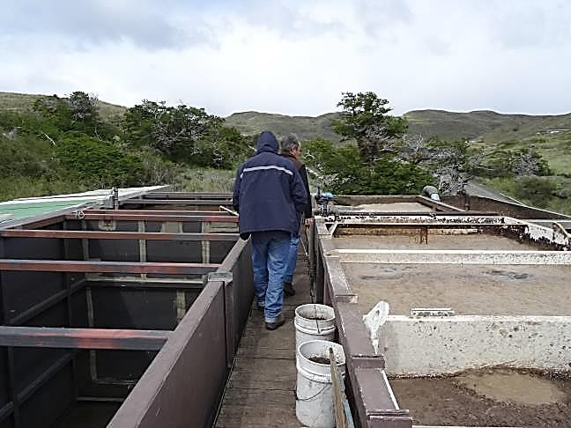 |  |  | 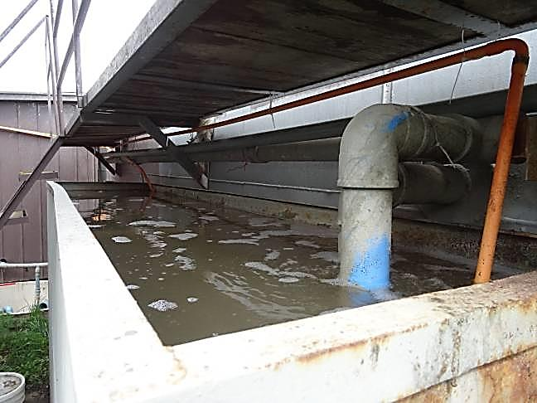
Fotografía 23. | Fecha : 11-11-2014 |  | Fotografía 24 | Fecha : 11-11-2014
Coordenadas DATUM WGS84 HUSO 18 | Coordenada Norte:  4.335.529 | Coordenada Este:  640.745 | Coordenadas DATUM WGS84 HUSO 18 | Coordenada Norte:  4.335.529 | Coordenada Este:  640.750
Descripción Medio de Prueba: Vista superior de estanques de aireación de las plantas de tratamiento de aguas servidas del Hotel Explora. Al costado izquierdo se observa planta de tratamiento fuera de servicio al momento de la inspección, en tanto que al costado derecho se observa planta de tratamiento que se encontraba operativa al momento de la inspección. |  |  | Descripción Medio de Prueba: Vista superior de cámara de contacto y punto de cloración del efluente de las plantas de tratamiento de aguas servidas.
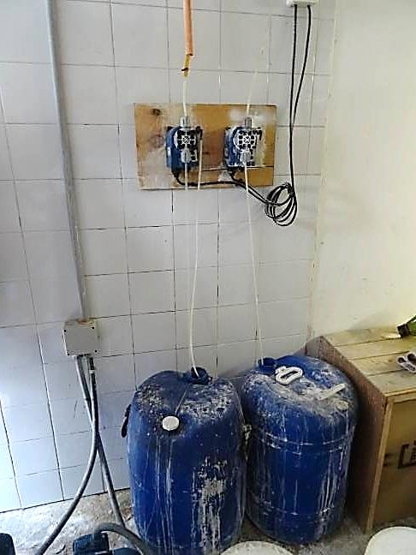 |  |  | 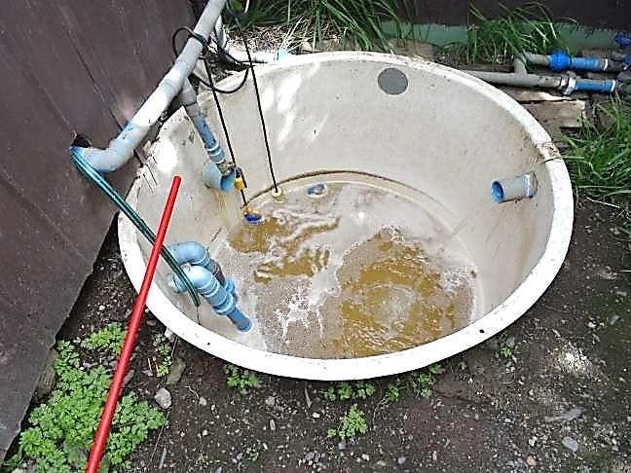
Fotografía 25. | Fecha : 11-11-2014 |  | Fotografía 26. | Fecha : 11-11-2014
Coordenadas DATUM WGS84 HUSO 18 | Coordenada Norte:  --- | Coordenada Este:  --- | Coordenadas DATUM WGS84 HUSO 18 | Coordenada Norte:  4.335.530 | Coordenada Este:  640.755
Descripción Medio de Prueba: Sistema de dosificación de Hipoclorito de Sodio (Cloración) y Bisulfito de Sodio (Decloración) al efluente de las plantas de tratamiento de aguas servidas. |  |  | Descripción Medio de Prueba: Estanque ubicado en forma contigua a las plantas de tratamiento de aguas servidas, el cual es utilizado para obtener las muestras utilizadas en los autocontroles del efluente.

Registros
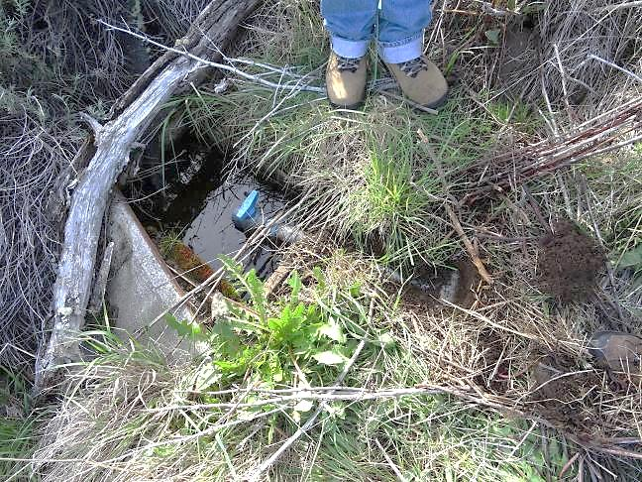
Fotografía 27. |  | Fecha : 11-11-2014
Coordenadas DATUM WGS84 HUSO 18 | Coordenada Norte:  4.335.391 | Coordenada Este:  640.731
Descripción Medio de Prueba: Vista general de cámara de válvula y llave de corte habilitadas en el ducto de conducción del efluente tratado.

Número de hecho constatado: 15 | Estación N°: 7
Exigencia (s):
Considerando 4 RCA N°138/2002
En relación con los Permisos Ambientales Sectoriales asociados al Proyecto, éste contempla:

Considerando 4.2 RCA N°138/2002
Permiso ambiental sectorial correspondiente al Artículo 92
Permiso para la construcción, modificación y ampliación de cualquier obra pública o particular destinada a la evacuación, tratamiento o disposición final de desagües y aguas servidas de cualquier naturaleza, a que se refiere el artículo 71 letra b) del D.F.L. 725/67, Código Sanitario

Documentación entregada:
- Carta N°111 de fecha 15/05/02 emitida por la COREMA Región de Magallanes y La Antártica Chilena (Ver Anexo 2).
Hecho (s):
- El titular no remite documentos que acrediten que ha obtenido el Permiso Ambiental Sectorial (PAS) asociado al artículo 92 del D.S. MINSEGPRES N°30/1997 para la construcción, modificación y ampliación de cualquier obra pública o particular destinada a la evacuación, tratamiento o disposición final de desagües y aguas servidas de cualquier naturaleza, a que se refiere el artículo 71 letra b) del D.F.L. 725/67, Código Sanitario.

Manejo de Residuos Sólidos.

Número de hecho constatado: 16 | Estación N°: 4
Exigencia (s):
Considerando 3.2.2.7 RCA N°117/2003
Residuos sólidos domésticos
[…] la capacidad actual de la sala de basura y el periódico retiro efectuado […], permitirán un buen manejo. Dicha empresa es la responsable de disponer finalmente estos residuos en lugares autorizados por el Servicio de Salud correspondiente.
Los residuos serán llevados a la sala de basura existente y desde allí serán retirados y trasportados [...] mediante un camión que efectúa viajes regularmente [...]
[…] con la ampliación del Hotel en operaciones se solicitará que la frecuencia de retiro fluctúe entre tres a cuatro viajes a la semana.

Documentación entregada:
- Factura N°339, emitida con fecha 30/10/14 por Transportes Nelson Barría Ltda. (Transportes MB Ltda.), correspondiente a 12 servicios de extracción de residuos domiciliarios prestados a la empresa Explora Chile S.A. (Ver Anexo 2).
Hecho (s):
- Durante la actividad de inspección ambiental realizada, se observó la existencia de dos (2) sectores destinados a la acumulación de basura; uno más pequeño ubicado en el ala más antigua del hotel (Ver Fotografía 28), y otro de mayores dimensiones ubicado en forma contigua a las plantas de tratamiento de aguas servidas (Ver Fotografía 29).
- Según se advierte, ninguno de los dos (2) sectores antes indicados presentaba acumulación excesiva de basura en su interior, ni presencia de residuos en sus exteriores.
- De acuerdo a lo informado por el Sr. Carlos Subiabre Vera, Segundo encargado de mantención del Hotel Explora, el sector de acumulación de basura más pequeño es utilizado para realizar el acopio diario de las mismas, en tanto que el de mayores dimensiones se emplea como lugar de almacenamiento centralizado y por un período de tiempo superior hasta su retiro, el cual es efectuado aproximadamente día por medio, mediante un camión que presta el servicio de recolección y transporte a las distintas instalaciones hoteleras situadas al interior del Parque Nacional Torres del Paine, para efectuar su disposición final en el vertedero de Puerto Natales.

Resultado (s) examen de Información:
- Si bien el titular entrega registros que acreditan que ha efectuado en diversas oportunidades el retiro de los residuos domiciliarios generados en sus instalaciones, no se remiten adicionalmente documentos que permitan constatar que se ha efectuado la disposición final de los mismos en lugares autorizados.

Registros
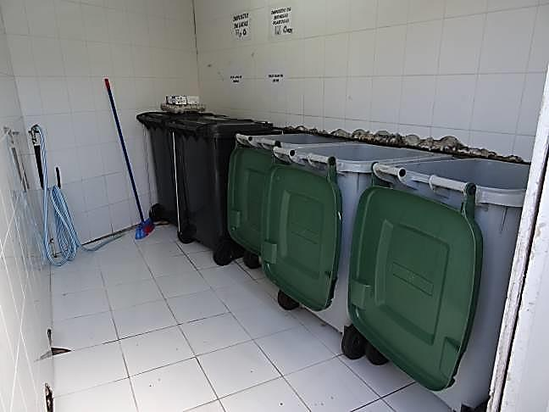 |  |  | 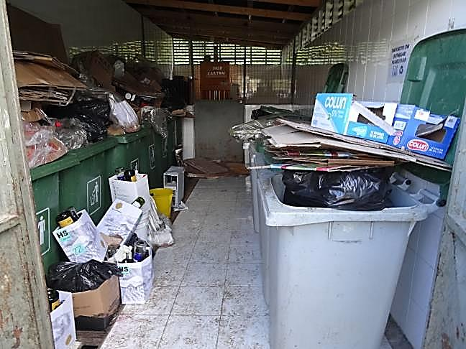
Fotografía 28. | Fecha : 11-11-2014 |  | Fotografía 29. | Fecha : 11-11-2014
Coordenadas DATUM WGS84 HUSO 18 | Coordenada Norte:  4.335.313 | Coordenada Este:  640.563 | Coordenadas DATUM WGS84 HUSO 18 | Coordenada Norte:  4.335.535 | Coordenada Este:  640.768
Descripción Medio de Prueba: Vista interior de sector utilizado para el acopio diario de basura, ubicado en el ala más antigua del hotel (más pequeño). |  |  | Descripción Medio de Prueba: Vista interior de sector utilizado como lugar de almacenamiento centralizado de residuos, ubicado en forma contigua a las plantas de tratamiento de aguas servidas (de mayores dimensiones).

OTROS HECHOS.

Otros Hechos N°1
Descripción:
Al 31/12/14 el titular mantiene en etapa de “edición” el formulario electrónico vinculado al “Sistema RCA” de la Superintendencia del Medio Ambiente (SMA), faltando por tanto información que no ha sido remitida a este organismo fiscalizador conforme a lo instruido mediante la Resolución Exenta (SMA) N°1518 de fecha 26/12/13. Al respecto cabe mencionar que el formulario electrónico no consigna información relativa a Localización, Ubicación de la actividad, proyecto o fuente fiscalizada; así como tampoco la fecha de inicio de la fase de operación de los proyectos aprobados ambientalmente.

Adicionalmente se advierte que el nombre del Representante Legal especificado en el formulario antes mencionado, no corresponde al indicado durante la inspección ambiental realizada con fecha 11/11/14.

Otros Hechos N°2
Descripción:
Se observó en un sector adyacente al área de mantenimiento del hotel, la existencia de una caldera alimentada por biomasa (chips de madera), marca Binder, la cual se encontraba operando al momento de la inspección y cuya placa identificatoria detalla que su potencia máxima de salida corresponde a 300 kW (Ver Fotografías 30, 31, 32 y 33).

Al consultar al Sr. Carlos Subiabre Vera, Segundo encargado de mantención del Hotel Explora, respecto de dicha unidad, éste indica que fue instalada hace 2 años y es utilizada para calefaccionar en forma normal a todo el hotel, utilizando chips de madera suministrados por el aserradero Monte Alto. Adicionalmente se señala que en forma complementaria a la unidad descrita, existe también una caldera a petróleo que es utilizada sólo como respaldo del sistema.

Asimismo, al ser consultado dicho trabajador, respecto de una contingencia ocurrida en dicho recinto, éste señala que durante el mes de septiembre de 2014 ocurrió un principio de incendio en el lugar, el cual fue controlado por el personal del hotel.

Cabe mencionar que la caldera antes señalada no ha sido sometida al Sistema de Evaluación de Impacto Ambiental (SEIA) a través del literal p) del artículo 10 de la Ley 19.300 y artículo 3 del Reglamento del SEIA (D.S. MMA N°40/2012), pese a que, según la información disponible en el Sistema de Información Territorial de la Superintendencia del Medio Ambiente (NEPAssist), las obras o actividades indicadas han sido ejecutadas al interior de un Parque Nacional (Parque Nacional Torres del Paine). (Ver Figura 8).

Resulta importante mencionar además que todos los proyectos aprobados ambientalmente en la instalación ("Caballerizas Hotel Explora S.A.", “Ampliación Hotel Salto Chico”, “Reposición Embarcación en Lago Pehoé, Parque Nacional Torres del Paine - Hotel Salto Chico” y “Modificación Sistema de Disposición Final Efluente - Planta de Tratamiento Hotel Salto Chico”), han sido ingresados al SEIA bajo la tipología descrita en el literal p) del artículo 10 de la Ley 19.300 y artículo 3 del Reglamento del SEIA, a razón de encontrarse ubicados al interior del Parque Nacional antes referido.

Finalmente también es necesario destacar que con fecha 09/01/12, la empresa Turismo Lago Grey S.A. presentó a evaluación ambiental (DIA), conforme a la misma tipología de proyecto antes señalada, el proyecto denominado “Calefacción por biomasa, de Turismo Lago Grey S.A.”, el cual involucró la instalación en el Hotel Lago Grey (ubicado también al interior del Parque Nacional Torres del Paine), de una caldera de características similares a las observadas en el Hotel Explora (capacidad y componentes generales), la que obtuvo su calificación ambiental favorable mediante RCA N°067 de fecha 27/03/12 de la Comisión de Evaluación Ambiental de la Región de Magallanes (http://seia.sea.gob.cl/expediente/expedientesEvaluacion.php?modo=ficha&id_expediente=6459680).

Registros
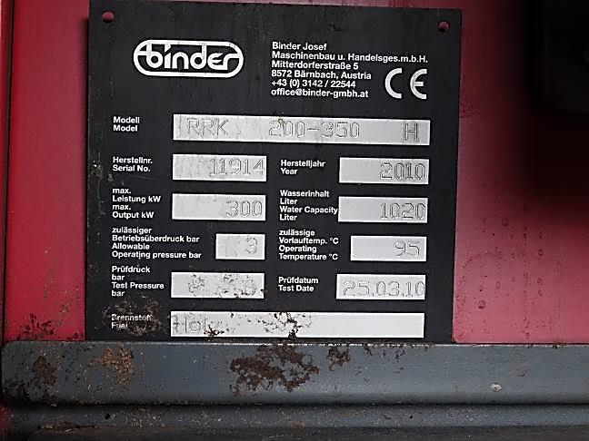 |  |  | 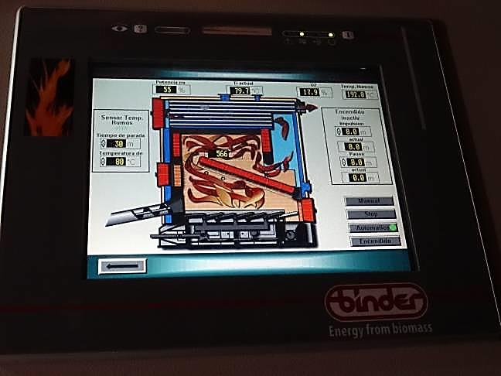
Fotografía 30. | Fecha : 11-11-2014 |  | Fotografía 31 | Fecha : 11-11-2014
Coordenadas DATUM WGS84 HUSO 18 | Coordenada Norte:  4.335.316 | Coordenada Este:  640.666 | Coordenadas DATUM WGS84 HUSO 18 | Coordenada Norte:  --- | Coordenada Este:  ---
Descripción Medio de Prueba: Vista de placa identificatoria de caldera alimentada por biomasa. |  |  | Descripción Medio de Prueba: Vista de panel de control de caldera alimentada por biomasa, en operación al momento de la inspección.
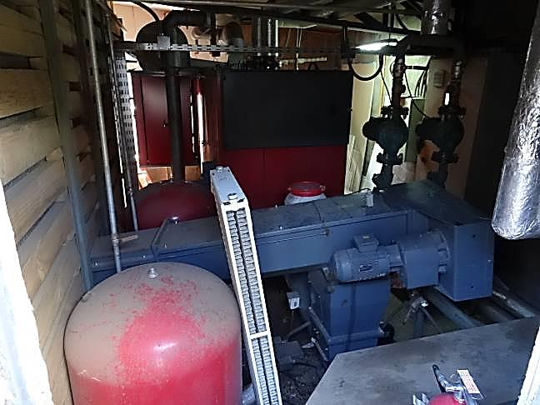 |  |  | 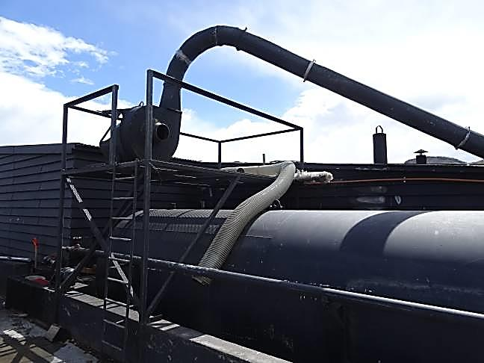
Fotografía 32. | Fecha : 11-11-2014 |  | Fotografía 33. | Fecha : 11-11-2014
Coordenadas DATUM WGS84 HUSO 18 | Coordenada Norte:  4.335.312 | Coordenada Este:  640.665 | Coordenadas DATUM WGS84 HUSO 18 | Coordenada Norte:  4.335.309 | Coordenada Este:  640.661
Descripción Medio de Prueba: Vista general de unidades y componentes de caldera alimentada por biomasa habilitada en el Hotel Explora. |  |  | Descripción Medio de Prueba: Vista general de área de carguío de chips de madera, los cuales son utilizados como combustible en la caldera alimentada por biomasa.

Registros
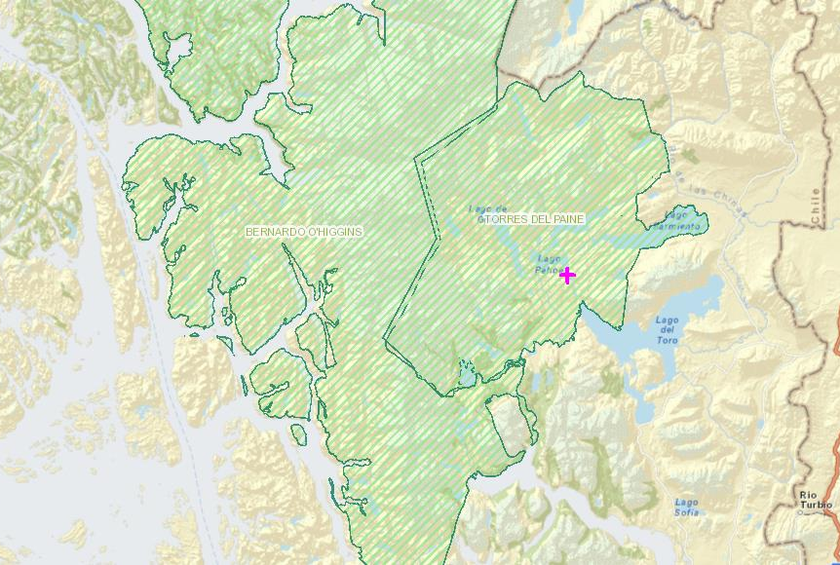
Parque Nacional Bernardo O’Higgins
Parque Nacional Torres del Paine
Caldera alimentada por biomasa – Hotel Explora
Figura 8. | Fecha : 31-12-2014 (Fecha de elaboración)
Descripción Medio de Prueba: Lugar de ubicación de la caldera alimentada por biomasa habilitada en el Hotel Explora, respecto al área del Parque Nacional Torres del Paine.

CONCLUSIONES.

De los resultados de las actividades de fiscalización, asociadas a los Instrumentos de Gestión Ambiental indicados en el punto 3, se puede indicar que las principales No Conformidades detectadas se presentan a continuación. Al respecto, de los hechos que constituyen las conformidades, estos se encuentran descritos en el acta de fiscalización ambiental:

N° Hecho constatado | Materia específica objeto de la fiscalización ambiental | Exigencia asociada | No conformidad
1 | Calidad de efluente | Considerando 3.3.1 RCA N°004/2006  Explora S.A. cumplirá con su Proyecto, con la tabla Nº3 “Límites máximos permitidos para la descarga de Residuos Líquidos a Cuerpos de Aguas Lacustres”.  El monitoreo de la planta de tratamiento de aguas servidas se realizará a través de un muestreo y análisis del efluente de acuerdo a la norma DS. Nº90.  El programa de monitoreo contemplará los siguientes parámetros y límite máximo permisible que se indican en la siguiente tabla. [...]  (*= La determinación del contaminante corresponderá a la suma de las concentraciones de nitrógeno total Kjeldahl, nitrito y nitrato)  Considerando 3.3.1.1 RCA N°004/2006  - Los resultados de los análisis serán remitidos a la CONAMA de la Región de Magallanes y Antártica Chilena y a la Oficina Provincial de la SEREMI de Salud de Puerto Natales. [...]  Considerando 3.3.6 RCA N°004/2006  Medidas Preventivas  - Contar con operarios capacitados permanentemente en la operación del Sistema de Tratamiento. [...]  Considerando 3.3.9 RCA N°004/2006  Debido a que el efluente generado y previo a ser evacuado a las aguas del Río Paine será clorado y declorado con sulfato sódico, se medirán los niveles de cloro en el efluente una vez al día y se implementará un registro. El operador cuenta con instrumentos para medir en forma periódica algunos parámetros in situ, entre ellos el cloro libre.  Considerando 3.4.3 RCA N°004/2006  Residuos Líquidos  Considerando 4.1.3 RCA N°004/2006  Norma de Emisión para la Regulación de Contaminantes Asociados a las Descargas de Residuos Líquidos a Aguas Marinas y Continentales. Decreto Supremo N°90/2000. Ministerio Secretaría General de Presidencia.  Punto 6.4.1, Artículo 1°, D.S. MINSEGPRES N°90/00 “Norma de Emisión para la regulación de contaminantes asociados a las descargas de residuos líquidos a aguas marinas y continentales superficiales”  Si una o más muestras durante el mes exceden los límites máximos establecidos en las tablas Nº 1, 2, 3, 4 y 5, se debe efectuar un muestreo adicional o remuestreo.  El remuestreo debe efectuarse dentro de los 15 días siguientes de la detección de la anomalía. […] | Se observa que el efluente descargado al Río Paine, proveniente de las plantas de tratamiento de aguas servidas del Hotel Explora, superó los límites normativos indicados en el D.S. MINSEGPRES N°90/00 durante el mes de enero de 2014, debido a que en dicho mes se excedió el 100% de los límites máximos establecidos en la Tabla N°3 del artículo primero de dicho cuerpo normativo en los parámetros DBO₅ y Sulfatos.  En los monitoreos correspondientes al periodo comprendido entre los meses de noviembre de 2013 y septiembre de 2014, no se efectuaron mediciones de los parámetros pH y temperatura.  Las muestras obtenidas con fechas 27/01/14 y 10/02/14 se identifican como puntuales para todos los parámetros analizados, en circunstancias que la RCA N°004/2006 especifica que para los parámetros DBO₅ y Nitrógeno Total, éstas deben ser de tipo compuesto.  En las muestras correspondientes a los meses de marzo, julio y agosto de 2014 se superaron los tiempos máximos de envase definidos en el Anexo C de la NCh411/10.Of2005, para efectuar los análisis de los parámetros Coliformes fecales, DBO₅ y Sólidos Suspendidos Totales. Adicionalmente, en la muestra correspondiente al mes de mayo de 2014 también se superó el tiempo máximo de envase señalado, sin embargo, ello sólo ocurrió en el caso del parámetro Sólidos Suspendidos Totales.  No se efectuó un muestreo adicional o remuestreo dentro de los 15 días siguientes a la detección de las excedencias de los límites máximos establecidos en la Tabla N°3 del D.S. MINSEGPRES N°90/00 y registradas en las muestras obtenidas durante los meses de diciembre de 2013, febrero, abril, mayo, junio y julio de 2014. Asimismo, el remuestreo efectuado con fecha 27/01/14 sólo consideró el análisis del parámetro DBO₅, en circunstancias que la muestra original de fecha 08/01/14 evidenció además excedencias en los parámetros Fluoruro y Sulfatos.  Por otra parte, se constata que el titular no ha remitido a través del Sistema de Seguimiento Ambiental de la Superintendencia del Medio Ambiente los informes mensuales con los resultados de los monitoreos de autocontrol del efluente de sus plantas de tratamiento de aguas servidas, conforme se instruyó mediante Resolución Exenta N°844 de fecha 14 de diciembre de 2012 de la Superintendencia del Medio Ambiente.  El titular no ha capacitado permanentemente a los operadores de las plantas de tratamiento de aguas servidas del hotel, respecto de dichas labores.  No se cuenta con instrumentos que permitan efectuar mediciones periódicas de cloro libre en el efluente de las plantas de tratamiento de aguas servidas del hotel.
  Parámetro | Unidad | Límite Máximo | Tipo de Muestra | Periodicidad
   |  |  |  | Temporada Baja | Temporada Alta
  DBO₅ | mg/L | 35 | Compuesta (24 hrs) | Mensual | Mensual
  Sólidos Suspendidos | mg/L | 80 | Puntual | Mensual | Mensual
  Temperatura | °C | 30 | Puntual | Mensual | Mensual
  pH |  | 6,0 – 8,5 | Puntual | Mensual | Mensual
  Aceites y grasas | mg/L | 20 | Puntual | Mensual | Mensual
  Nitrógeno Total* | mg/L | 10 | Compuesta (24 hrs) | Mensual | Mensual
  Coliformes Fecales | NMP/  100 ml | 1000 | Puntual | Mensual | Mensual
  Residuos Líquidos | Manejo
  Líquidos Domésticos | Los Efluentes líquidos de la Planta cumplirán con el D.S. N°90/2000 del Ministerio Secretaría General de la Presidencia de la República.
3 | Ubicación de puntos de descarga | Considerando 3.2.3 RCA N°004/2006  […] El tramo submarino del emisario (Tubo), […] estará dispuesto sobre el lecho del río, tendrá perforaciones en el tramo final y anclajes, para evitar su flotabilidad. | Se observó que el ducto utilizado para evacuar el efluente final de las plantas de tratamiento de aguas servidas cuenta con perforaciones en su tramo inicial (punto inmediatamente adyacente a la orilla del Río Paine), desde las cuales se efectúa el vertimiento de una parte del mismo.  Por otra parte, se advierte además que el ducto antes mencionado no cuenta en su tramo inicial (adyacente a la orilla del Río Paine), con anclajes que eviten su flotabilidad.
4 | Plan de Contingencia | Considerando 3.3.7 RCA N°004/2006  Medidas en caso de emergencias por falla en la planta, o componentes […]  - Por último, en caso extremo en que fallara todo el sistema, existe una descarga por nivel desde el estanque receptor de las aguas (desde donde se alimentan las plantas de tratamiento) a la antigua fosa séptica del hotel, la cual está operativa y con capacidad suficiente para enfrentar este tipo de emergencias de poca probabilidad. | Se observó que el titular no mantiene operativa la antigua fosa séptica del hotel, a efectos de efectuar en ella descargas de emergencia provenientes de las plantas de tratamiento de aguas servidas, en caso extremo de fallas en todo el sistema.
5 | Plan de Contingencia | Considerando 3.10.1 RCA N°138/2002  Prevención  [...] los trabajadores de las caballerizas serán capacitados en materias de incendio por instituciones tales como Asociación Chilena de Seguridad (AChs), Valdivia & Asociados Ltda. y Academia de Bomberos Punta Arenas.  Habrá un proceso de capacitación en el manejo de situaciones de incendio tanto de las construcciones e instalaciones como en el entorno. [...] | No se acredita formalmente la realización de capacitaciones a los trabajadores de las caballerizas, respecto de materias vinculadas al manejo de situaciones de incendio.
6 | Afectación de Flora y/o Vegetación | Considerando 3.1 RCA N°138/2002  [...] El terreno edificable es de alrededor de los 2.5 hectáreas, mientras que el área de pastoreo asciende a 50 hectáreas, siendo sus deslindes los siguientes:  - Sector Norte: Zona de Pastoreo del Vaqueano Zamora.  - Sector Sur: Camino interior del Parque.  - Sector Oriente: Camino interior del Parque.  - Sector Poniente: Camino interior del Parque. [...]  Considerando 3.2.2 RCA N°138/2002  […] El recinto estará dotado de equipamiento relacionado […] para la construcción y la mantención de cercos para los corrales de pastoreo que se utilizarán por que los caballos no alteren el estado natural de otras zonas del Parque más que las concesionadas.  Considerando 3.5.1.3 RCA N°138/2002  Seguimiento de la vegetación y flora  Seguimiento que tiene como objetivo evaluar los eventuales impactos en los componentes vegetación y flora de manera de verificar la efectividad de las medidas de conservación y protección establecidas. | Se constata que la superficie total utilizada para el pastoreo de los caballares supera ampliamente (en 142 hectáreas), la aprobada ambientalmente, alcanzando un total de 192 hectáreas.  Adicionalmente, se observó que el titular no ha realizado la adecuada mantención de los cercos utilizados para delimitar las áreas de pastoreo, a efectos de evitar la afectación de zonas ubicadas fuera de las mismas.  Por otra parte, se advierte que el titular no ha elaborado los informes de seguimiento de la componente vegetación y flora contemplados para el proyecto de caballerizas.
  Parámetro | Punto de Control | Método de análisis | Periodicidad o vigilancia
  Vegetación | Zona de pastoreo y los alrededores de las caballerizas | Método de ocupación de tierra e inspecciones realizadas por perito | Al inicio del Proyecto y posteriormente cada 1 año
  Flora | Zona de pastoreo y los alrededores de las caballerizas | Inspección por personal perito | Al inicio del Proyecto y posteriormente cada 1 año
7 | Pérdida o Afectación de hábitat para fauna | Considerando 3.5.1.4 RCA N°138/2002  Seguimiento de la fauna  Se presenta el plan de seguimiento para el componente fauna del proyecto. | El titular no ha elaborado los informes de seguimiento de la componente fauna contemplados para el proyecto de caballerizas.
  Parámetro | Punto de Control | Método de análisis | Periodicidad o vigilancia
  Mamíferos y avifauna | Hábitats identificados en el estudio en particular en zona de pastoreo, vegetación nativa, en general en el área de influencia del proyecto. | Estaciones de observación directa. | Al inicio del proyecto y cada dos años
8 | Afectación de suelo | Considerando 4 RCA N°138/2002  En relación con los Permisos Ambientales Sectoriales asociados al Proyecto, éste contempla:  Considerando 4.3 RCA N°138/2002  Permiso ambiental sectorial correspondiente al Artículo 97  Permiso para subdividir y urbanizar terrenos rurales para complementar alguna actividad industrial con viviendas, dotar de equipamiento a algún sector rural, o habilitar un balneario o campamento turístico; o para las construcciones industriales, de equipamiento, turismo y poblaciones, fuera de los límites urbanos, a que se refieren los incisos 3º y 4º del artículo 55 del D.F.L. Nº458/75 del Ministerio de Vivienda y Urbanismo. | El titular no acredita contar para el proyecto de caballerizas, con el Permiso Ambiental Sectorial (PAS) asociado al artículo 97 del D.S. MINSEGPRES N°30/1997 para subdividir y urbanizar terrenos rurales para complementar alguna actividad industrial con viviendas, dotar de equipamiento a algún sector rural, o habilitar un balneario o campamento turístico; o para las construcciones industriales, de equipamiento, turismo y poblaciones, fuera de los límites urbanos, a que se refieren los incisos 3º y 4º del artículo 55 del D.F.L. Nº458/75 del Ministerio de Vivienda y Urbanismo.
9 | Afectación al Paisaje | Considerando 3.2.4 RCA N°117/2003  Consideraciones para el Resguardo del Paisaje  […] explora en conformidad con CONAF ha de desarrollar un apantallamiento visual, a partir de la plantación de especies nativas. Esto tanto para ocultar elementos no integrados paisajísticamente, como para recuperar las áreas que pudieran ser intervenidas de alguna forma por las obras. | No se ha desarrollado un apantallamiento visual con especies nativas en el costado oeste del sector de ubicación de las plantas de tratamiento de aguas servidas del hotel, a efectos de ocultar sus componentes.
10 | Manejo de purines o estiércol o camas sucias | Considerando 3.3.3 RCA N°138/2002  Se plantea la construcción de una sala de basura para el almacenamiento de los residuos sólidos generados por los caballos, previo a su retiro a un vertedero autorizado.  El residuo sólido que se almacenará en este lugar es el que proviene de las camas de los caballos y se compone de viruta de madera, fecas y orinas de los caballos que estos evacuan durante la noche y parte del día mientras permanecen dentro de las pesebreras.  Estos residuos son retirados en forma manual por los trabajadores de explora y llevados a la sala de basura. [...]  Estos residuos serán retirados por un camión recolector autorizado y llevados a un vertedero autorizado.  Considerando 3.6.2 RCA N°138/2002  Los residuos sólidos de las caballerizas serán almacenados en un contenedor que tendrá una capacidad de almacenamiento calculada para garantizar la acumulación semanal para su posterior retiro y llevando al vertedero Autorizado. | Se constató que parte de los residuos provenientes de las pesebreras de los caballos (aserrín y estiércol), ha sido dispuesta directamente sobre el suelo, en diferentes lugares situados en los alrededores del sector de caballerizas.  Por otro lado, respecto de los residuos sólidos antes mencionados que han sido despachados desde el sector de caballerizas, no se acredita que se ha efectuado su disposición final en un vertedero autorizado.
11 | Manejo de emisiones acústicas | Considerando 3.3.4 RCA N°138/2002  Ruidos  El equipo generador eléctrico se encontrará dentro de un recinto cerrado de estructura rígida con sistema de control de ruidos, funcionará eventualmente no más de 4 horas al día.  Considerando 3.6.4 RCA N°138/2002  Ruidos por Motogenerador  El generador eléctrico […]  Contará además con un sistema de muros perimetrales de construcción sólida y con un techo con sistema de aislamiento acústico con paneles de yeso cartón [...] | Se observó que las paredes interiores y techo de la caseta del generador eléctrico del área de caballerizas no contaban con material aislante acústico o algún sistema para el control de ruidos.  Por otra parte, se constata que el generador eléctrico emplazado en el área antes mencionada, opera diariamente por un período de tiempo superior al declarado en el proyecto aprobado ambientalmente (8 horas más de lo proyectado).
13 | Manejo de residuos líquidos | Considerando 5.1 RCA N°199/2003  Efluentes Líquidos  Se deberá enviar copia de las guías de despacho de los tambores de 200 litros que contendrán las aguas de sentina, a la Dirección Regional de CONAMA; | Las guías de despacho de las aguas de sentina generadas en el catamarán Explora, no han sido remitidas a la Superintendencia del Medio Ambiente a través del Sistema de Seguimiento Ambiental, conforme se instruyó mediante Resolución Exenta (SMA) N°844 de fecha 14 de diciembre de 2012.
14 | Sistema de tratamiento de residuos líquidos, obras y autorizaciones asociadas | Considerando 3.2.2.6 RCA N°117/2003  Tratamiento de aguas residuales domésticas  Existe una planta de tratamiento de aguas residuales de lodos activados, que contempla un proceso de aireación para oxidar la materia biológica, un clarificador para separar el lodo activado del agua, un sistema de desinfección por rayos UV (Sin adición de químicos) y un digestor del lodo de desecho.  El aumento de capacidad hotelera ocasionará un incremento en la generación de aguas residuales domésticas, las cuales serán canalizadas a los sistemas de alcantarillado y tratamiento existente. [...]  Considerando 3.2.2 RCA N°004/2006  El sistema de evacuación del efluente de la Planta de Tratamiento estará constituido por un sistema de tubos o emisario, una cámara de muestreo, una o dos cámaras de inspección y un sistema de filtración adicional y complementario.  Respuesta 9.1, Adenda N°2 proyecto “Modificación Sistema de Disposición Final Efluente - Planta de Tratamiento Hotel Salto Chico”  Las Plantas poseen un sistema de desinfección en base a cloro y radiación UV. El proceso consiste en dosificar una cantidad de cloro y exponer al efluente de las Planta a la radiación UV en un estanque de contacto por un tiempo suficiente para disminuir y/o eliminar los organismos presentes en el líquido. Luego y en la salida, el líquido se dosificará con sulfito de sodio que eliminará el cloro residual, dejándola apta para ser descargada directamente al río.  Punto 6.2, Artículo 1°, D.S. MINSEGPRES N°90/00 “Norma de Emisión para la regulación de contaminantes asociados a las descargas de residuos líquidos a aguas marinas y continentales superficiales”  […] El lugar de toma de muestra debe considerar una cámara o dispositivo, de fácil acceso, especialmente habilitada para tal efecto, que no sea afectada por el cuerpo receptor. | Las plantas de tratamiento de aguas servidas del hotel no cuentan con un sistema de desinfección por rayos UV.  Por otra parte, el sistema de evacuación del efluente tratado por las plantas de tratamiento de aguas servidas del hotel, no cuenta con una cámara o dispositivo habilitado para poder efectuar adecuadamente la toma de muestras. Al respecto, no resulta posible realizar la medición de caudal para efectuar el cálculo de las alícuotas requeridas para formar muestras de tipo compuestas.
15 | Sistema de tratamiento de residuos líquidos, obras y autorizaciones asociadas | Considerando 4 RCA N°138/2002  En relación con los Permisos Ambientales Sectoriales asociados al Proyecto, éste contempla:  Considerando 4.2 RCA N°138/2002  Permiso ambiental sectorial correspondiente al Artículo 92  Permiso para la construcción, modificación y ampliación de cualquier obra pública o particular destinada a la evacuación, tratamiento o disposición final de desagües y aguas servidas de cualquier naturaleza, a que se refiere el artículo 71 letra b) del D.F.L. 725/67, Código Sanitario. | El titular no acredita contar para el proyecto de caballerizas, con el Permiso Ambiental Sectorial (PAS) asociado al artículo 92 del D.S. MINSEGPRES N°30/1997 para la construcción, modificación y ampliación de cualquier obra pública o particular destinada a la evacuación, tratamiento o disposición final de desagües y aguas servidas de cualquier naturaleza, a que se refiere el artículo 71 letra b) del D.F.L. 725/67, Código Sanitario.
16 | Manejo de Residuos Sólidos | Considerando 3.2.2.7 RCA N°117/2003  Residuos sólidos domésticos  […] la capacidad actual de la sala de basura y el periódico retiro efectuado […], permitirán un buen manejo. Dicha empresa es la responsable de disponer finalmente estos residuos en lugares autorizados por el Servicio de Salud correspondiente.  Los residuos serán llevados a la sala de basura existente y desde allí serán retirados y trasportados [...] mediante un camión que efectúa viajes regularmente [...]  […] con la ampliación del Hotel en operaciones se solicitará que la frecuencia de retiro fluctúe entre tres a cuatro viajes a la semana. | No se acredita que el titular ha efectuado la disposición final de los residuos domiciliarios generados por el hotel, en lugares autorizados por la autoridad sanitaria.
1 | Otros Hechos | --- | Al 31/12/14 el titular mantiene en etapa de “edición” el formulario electrónico vinculado al “Sistema RCA” de la Superintendencia del Medio Ambiente, faltando por tanto información que no ha sido remitida a este organismo fiscalizador conforme a lo instruido mediante la Resolución Exenta (SMA) N°1518 de fecha 26/12/13.
2 | Otros Hechos | --- | El titular ha instalado y mantiene en operación una caldera alimentada por biomasa (chips de madera) en un sector adyacente al área de mantenimiento del hotel, la cual no ha sido sometida al SEIA, pese a corresponder a obras o actividades ejecutadas al interior del Parque Nacional Torres del Paine.

DOCUMENTACIÓN SOLICITADA Y ENTREGADA.

N° | N° de hecho asociado | Documento solicitado | Plazo de entrega | Fecha entrega | Observaciones
1 | 12 | Plano definitivo del proyecto de sistema particular de disposición de aguas servidas de las instalaciones del personal de caballerizas. | 18/11/14 | 18/12/14 | ---
2 | 10 | Registros de despacho y recepción en lugar de destino de los residuos sólidos generados por los caballares (estiércol y viruta), correspondientes a los últimos 2 meses. | 18/11/14 | 25/11/14 | ---
3 | 6 y 7 | Copia de los últimos informes de seguimiento de fauna, vegetación y flora elaborados en virtud de los considerandos 3.5.1.3 y 3.5.1.4 de la RCA N°138/2002 (Proyecto Caballerizas). | 18/11/14 | --- | El titular no remite la información solicitada.
4 | 6 | Programa anual de rotación de los caballares dentro del área de pastoreo, en caso de existir y Planos de áreas utilizadas para pastoreo (Adyacente a caballerizas y potrero Laguna Negra). | 18/11/14 | 25/11/14 | ---
5 | 5 | Registro de última capacitación efectuada a los trabajadores de las caballerizas, relativa a manejo de situaciones de incendio. | 18/11/14 | --- | El titular no remite la información solicitada.
6 | 8 y 15 | Registros que acrediten la obtención efectiva de los permisos ambientales sectoriales vinculados a los artículos 92 y 97 del D.S. MINSEGPRES N°30/1997 (Autorización sanitaria sistema de disposición de aguas servidas e Informe Favorable para la Construcción (Ex Cambio de Uso de Suelo), ambos relativos al proyecto de caballerizas). | 18/11/14 | 18/12/14
7 | 16 | Registros de despacho y recepción en vertedero de los residuos sólidos domésticos generados en el Hotel, correspondientes a los últimos 30 días. | 18/11/14 | 25/11/14
8 | --- | Certificados vigentes de Matrícula y Navegabilidad de la embarcación utilizada en el Lago Pehoé, emitidos por la Capitanía de Puerto correspondiente. | 18/11/14 | 25/11/14
9 | 13 | Registros de último despacho y recepción en lugar de destino de las aguas de sentina retiradas de la embarcación utilizada en el Lago Pehoé. | 18/11/14 | 25/11/14
10 | 1 | Resultados de los autocontroles mensuales de la calidad del efluente de las Plantas de tratamiento de aguas servidas del hotel (previa descarga), así como de los remuestreos efectuados (en caso de corresponder), correspondientes a los últimos 12 meses. | 18/11/14 | 25/11/14
11 | 2 | Registros de despacho y recepción en destino de los lodos retirados de las plantas de tratamiento de aguas servidas del hotel, correspondientes a los últimos 12 meses. | 18/11/14 | 25/11/14
12 | 1 | Registro de última capacitación formal efectuada al personal a cargo de la operación de las plantas de tratamiento de aguas servidas del hotel, relativa a dichas labores. | 18/11/14 | 25/11/14

ANEXOS.

N° Anexo | Nombre Anexo
1 | Acta de Inspección Ambiental de fecha 11/11/14
2 | Documentos remitidos por el titular
3 | Certificados Acreditación Laboratorio ANAM, Santiago
4 | Video punto de descarga efluente planta de tratamiento
5 | Carta Explora Chile S.A. recibida con fecha 25/11/14
6 | Carta Explora Chile S.A. de fecha 19/12/14

